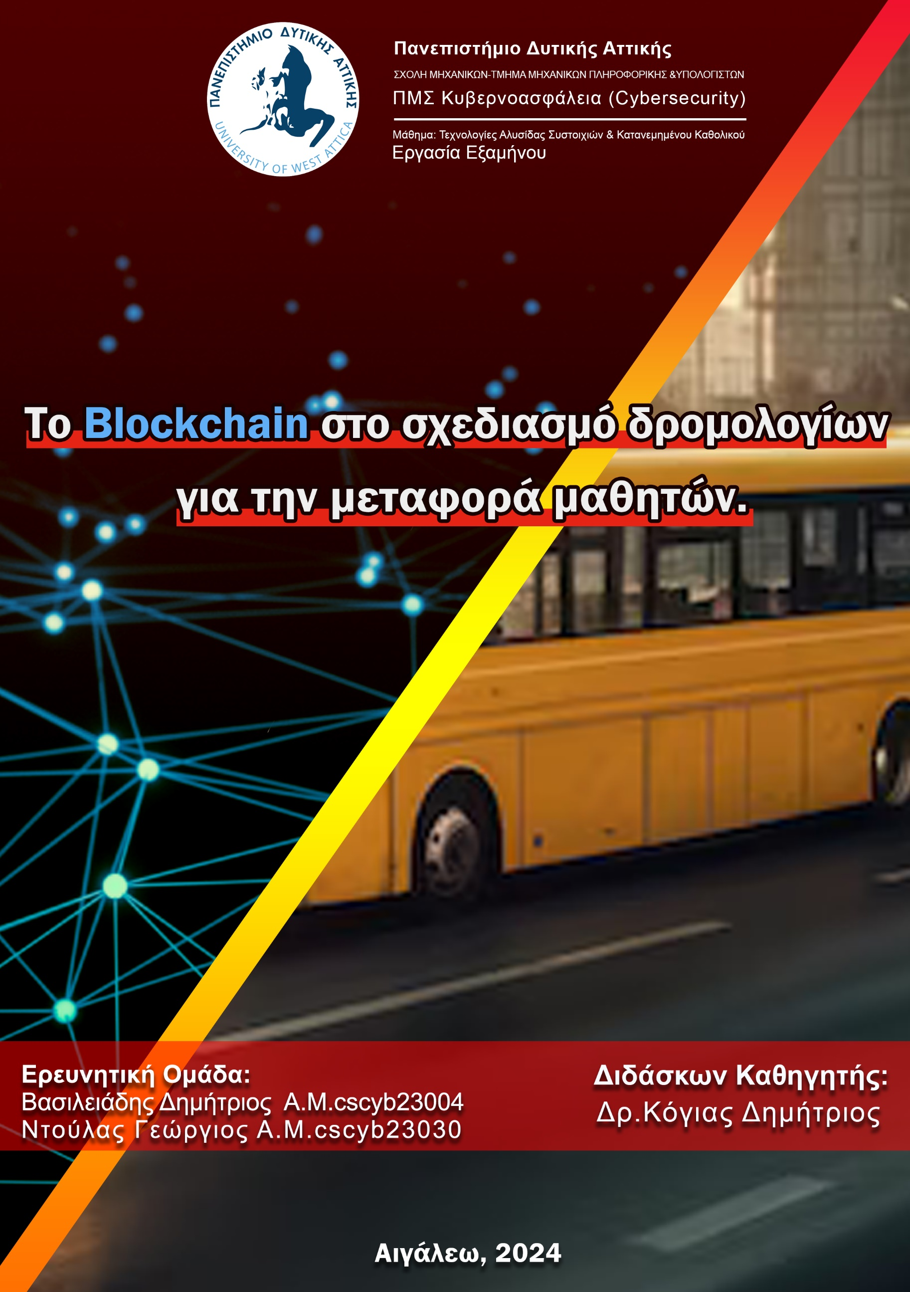

Περιεχόμενα

Περιεχόμενα i

Κατάσταση Εικόνων iii

Κατάσταση Πινάκων iii

1. Εισαγωγή 1

1.1. Υποσυστήματα που αποτελούν το όλο έργο 1

1.2. Περιγραφή του συστήματος 2

1.3. Παραδείγματα και Πηγές έμπνευσης 4

1.4. Αναζήτηση ήδη υλοποιημένων συστημάτων 4

2. Αιτιολόγηση Επιλογής Τεχνολογίας Blockchain 5

3. Σενάριο Εφαρμογής της Λύσης 8

3.1. Οφέλη της Τεχνολογίας Blockchain: 9

4. Υλοποίηση Εφαρμογής Blockchain στο Ethereum 10

4.1. Πλατφόρμα 11

4.2. Περιγραφή της υλοποίησης 12

4.2.1. Συγγραφή του κώδικα 12

4.2.2. Ανάπτυξη στο blockchain δίκτυο 13

4.2.3. Smart Contract Syntelestis 15

4.2.4. Smart Contract CostCalculation 15

4.3. Συμμετέχοντες 15

4.4. Περιορισμοί και Απαιτήσεις για Υλοποίηση 16

4.5. Πιθανά Θέματα που Μπορούν να Επηρεάσουν ή να Αποτρέψουν την Υλοποίηση 17

4.6. Κίνδυνοι και Πώς τους Αντιμετωπίζει το Blockchain 17

5. Ενδεικτική ανάλυση κόστους 19

5.1. Ισοτιμία του ETH σε βάθος 1 χρόνου 19

5.2. Κόστος εκτέλεσης των smart contracts 20

5.2.1. Εκτέλεση της συνάρτησης setSyntelestisKlisis 20

5.2.2. Εκτέλεση της συνάρτησης CostCalculation 21

6. Συμπέρασμα 22

7. Παράρτημα 23

7.1. Το σύστημα σχεδιασμού δρομολογίων 23

7.2. Ενδεικτική εκτέλεση των smart Contracts 24

7.2.1. Εκτέλεση του smart contract Syntelestis 24

7.2.2. Εκτέλεση του smart contract CostCalculation 26

7.3. ABI των smart contracts 29

7.4. Κώδικας των smart contracts 30

Βιβλιογραφία 36

Κατάσταση Εικόνων

Εικόνα 1: Blockchain Facts: What Is It, How It Works, and How It Can Be Used 1

Εικόνα 2: Απαιτείται η χρήση του Blockchain? 5

Εικόνα 3: Blockchain-based Educational System 8

Εικόνα 4: Blockchain στην Εκπαίδευση: Επαναστατικές Χρήσεις και Οφέλη 9

Εικόνα 5: Περιβάλλον εργασίας Remix συγγραφής του κώδικα σε solidity 12

Εικόνα 6: Compilation του smart contract με την τελευταία έκδοση του compiler. 12

Εικόνα 7: Επιβεβαίωση ορθής λειτουργίας με ανάπτυξη στο Remix VM (Cancun) 13

Εικόνα 8: Ανάπτυξη του smart contract στο blockchain δίκτυο 13

Εικόνα 9: Δημιουργία smart contract Syntelestis 14

Εικόνα 10: Ισοτιμία ETH-EUR σε βάθος ενός χρόνου. 19

Εικόνα 11:Σύστημα σχεδιασμού δρομολογίων μεταφοράς μαθητών 23

Εικόνα 12: Kλήση της getMultiplier του smart contract Syntelestis 24

Εικόνα 13: Πληρωμή Gas fees 25

Εικόνα 14: Απάντηση μετά την αλλαγή της τιμής 25

Εικόνα 15: Κλήση της setSyntelestisKlisis 26

Εικόνα 16: Πληρωμή κόστους συναλλαγής Gas + Transaction Fees 27

Εικόνα 17: Αποτέλεσμα υπολογισμού κόστους δρομολογίου 27

Κατάσταση Πινάκων

Πίνακας 1: Διευθύνσεις των smart contracts 13

Πίνακας 2: Ισοτιμία ETH : EUR την 22/6/2024 20

Πίνακας 3: Κόστος κλήσης της setSyntelestisKlisis αναλόγως την κίνηση του blockchain 20

Πίνακας 4: Κόστος κλήσης της setSyntelestisKlisis αναλόγως την κίνηση του blockchain και τη διακύμανση της ισοτιμίας του ETH με αναγωγή σε 1 έτος χρήσης 20

Πίνακας 5: Κόστος κλήσης της CostCalculation αναλόγως την κίνηση του blockchain 21

Πίνακας 6: Κόστος κλήσης της CostCalculation αναλόγως την κίνηση του blockchain και τη διακύμανση της ισοτιμίας του ETH με αναγωγή σε 1 έτος χρήσης 21

# Εισαγωγή

Η τεχνολογία blockchain έχει κερδίσει σημαντικό έδαφος τα τελευταία χρόνια, κυρίως λόγω της διαφάνειας, της ασφάλειας και της αποκέντρωσης που προσφέρει.[1] Στην εργασία αυτή, θα εξετάσουμε την εφαρμογή του blockchain στο σύστημα του σχεδιασμού δρομολογίων μεταφοράς μαθητών. Το σύστημα αυτό περιλαμβάνει κρίσιμες διαδικασίες που απαιτούν ακριβή διαχείριση και παρακολούθηση [2].

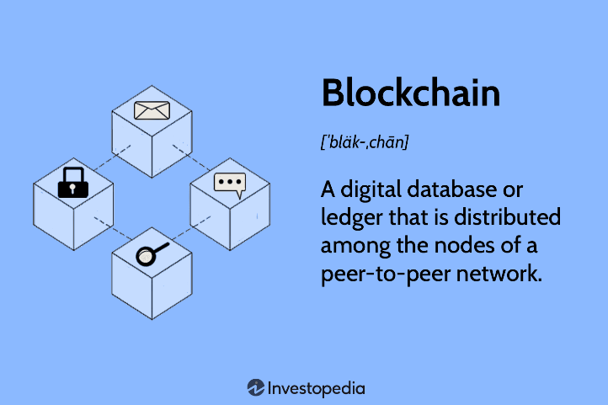

Εικόνα 1: Blockchain Facts: What Is It, How It Works, and How It Can Be Used

## Υποσυστήματα που αποτελούν το όλο έργο

Το σύστημα του σχεδιασμού δρομολογίων μεταφοράς μαθητών, είναι ένα σύνθετο σύστημα που αποτελείται από τμήματα διαδικασιών συνεργαζόμενα μεταξύ τους, έχοντας είσοδο δεδομένων από διαφορετικές πηγές, με τα εξαγόμενα στοιχεία να πηγαίνουν σε διαφορετικούς αποδέκτες.

Τα υποσυστήματα που μπορούν να διακριθούν είναι:

1. Το υποσύστημα που δέχεται την αίτηση των μαθητών προς τα σχολεία.
2. Το υποσύστημα που εκτελεί το σχεδιασμό του δρομολογίου από τα δεδομένα των μαθητών που λαμβάνει η κάθε Περιφέρεια από τις σχολικές μονάδες.
3. **Το υποσύστημα που εκτελεί την κοστολόγηση των δρομολογίων.**
4. Το υποσύστημα που λαμβάνει τα κοστολογημένα δρομολόγια και εκτελεί την έγκριση και προκήρυξη των δρομολογίων.
5. Το υποσύστημα που εκτελεί τη δημοπράτηση των δρομολογίων.
6. Το υποσύστημα που εκτελεί ανάθεση των δρομολογίων στους ανάδοχους και την πληροφόρηση τους σχετικά με τους μεταφερόμενους μαθητές.
7. Το υποσύστημα που εκτελεί την παροχή πληροφόρησης μέσω των περιοδικών αναφορών.

## Περιγραφή του συστήματος

Συνοπτικά, η συνολική λειτουργία του συστήματος είναι ως εξής:

Οι γονείς των μαθητών (ή οι ίδιοι οι μαθητές εφόσον είναι ενήλικοι) καταθέτουν αίτηση στο σχολείο που φοιτούν για μεταφορά. Το σχολείο εξετάζει την ορθότητα της αίτησης και εφόσον δικαιούνται μεταφορά στέλνει συγκεντρωτικά τις αιτήσεις στην οικεία Περιφερειακή Ενότητα για την εκτέλεση των επόμενων διαδικασιών.

Αυτές περιλαμβάνουν την ένταξη μαθητών σε υπάρχοντα δρομολόγια των μέσων μαζικής μεταφοράς: αστικών ή υπεραστικών λεωφορείων, τραμ και τρένων, ή τη δημιουργία κατάλληλων εξειδικευμένων δρομολογίων και επιλογή του οχήματος αναλόγως του πλήθους των μεταφερομένων μαθητών και τυχόν ειδικές απαιτήσεις, όπως η ύπαρξη συνοδού, εφόσον μεταφέρονται μαθητές μέχρι Β’ δημοτικού, ή δυνατότητα μεταφοράς αναπηρικού αμαξίδιου.

Στη συνέχεια αφού προκύψει η ανάγκη δημιουργίας άλλων εξειδικευμένων δρομολογίων, τα δρομολόγια αυτά αποστέλλονται σε άλλη υπηρεσία όπου εκτελείται η διαδικασία της κοστολόγησης σύμφωνα με τα οριζόμενα στη νομοθεσία (KYA 50025/2018)[3]. Τα δρομολόγια κατόπιν της κοστολόγησης εγκρίνονται από τη Διοίκηση της αντίστοιχης Περιφέρειας για να επιβεβαιωθεί η δυνατότητα κάλυψης του κόστους και στη συνέχεια εκτελείται η διαδικασία του διαγωνισμού ή της δημοπράτησης με κριτήριο την οικονομικότερη προσφορά έχοντας σε πρώτο στάδιο κλειστές οικονομικές προσφορές.

Οι υποψήφιοι ανάδοχοι στο στάδιο αυτό ελέγχονται ως προς την ικανοποίηση των όρων-δικαιολογητικών του διαγωνισμού και εφόσον πληρούνται οι όροι συμμετοχής εκτελείται ο οικονομικός έλεγχος για την εύρεση της οικονομικότερης προσφοράς.

Η επόμενη διαδικασία αφορά την υπογραφή της σύμβασης ανάθεσης εκτέλεσης των δρομολογίων. Σε αυτό το στάδιο ο ανάδοχος μετά την υπογραφή της σύμβασης, έχει πλέον το δικαίωμα να ενημερωθεί ποιοι θα είναι οι μαθητές που πρέπει να μεταφέρει, τα σημεία επιβίβασης και αποβίβασης του καθενός και τη σχολική μονάδα στην οποία φοιτά. Αυτό είναι απαραίτητο στοιχείο πληροφόρησης καθώς η πλειονότητα των δρομολογίων περιέχει τουλάχιστον ένα σημείο επιβίβασης-αποβίβασης και τουλάχιστον μία σχολική μονάδα στην οποία μεταφέρονται οι μαθητές.

Αντίστοιχα, τα σχολεία ενημερώνονται για τα δρομολόγια που μπορούν να εξυπηρετήσουν την σχολική μονάδα, τους μαθητές που μεταφέρονται με κάθε δρομολόγιο και τα σημεία επιβίβασης-αποβίβασης του κάθε μαθητή. Επιπλέον οι μαθητές και οι γονείς τους ενημερώνονται από τα σχολεία για τα δρομολόγια που μπορούν να εξυπηρετήσουν τους μαθητές από το σημείο επιβίβασης-αποβίβασης.

Μία άλλη παράμετρος που είναι σημαντική στο όλο σύστημα του σχεδιασμού των δρομολογίων είναι το ωράριο που πηγαίνει και σχολάει ο μαθητής καθώς στα δημοτικά και τα νήπια λειτουργεί ολοήμερο πρόγραμμα με ώρες σχολάσματος διαφορετικό από την κανονική λειτουργία, οπότε κάποιοι μαθητές που πηγαίνουν σε μια σχολική μονάδα και ακολουθούν το ολοήμερο πρόγραμμα ενδέχεται να επιστρέφουν με διαφορετικό δρομολόγιο από αυτό που προσέρχονται. Αντίστοιχη παράμετρος υπάρχει και τα εσπερινά γυμνάσια και λύκεια που έχουν διαφορετική ώρα προσέλευσης ενώ έχουν την ίδια ώρα αποχώρησης.

Ιδιαίτερη μνεία γίνεται πάλι για τα μουσικά σχολεία όπου για τους μαθητές που μεταφέρουν βαριά και ογκώδη μουσικά όργανα δύναται να εκτελεστούν δρομολόγια με δημόσια σύμβαση χωρίς τους χιλιομετρικούς περιορισμούς που έχουν οι υπόλοιποι μαθητές (ΚΥΑ 53173/2022)[4]. Σε τέτοια περίπτωση η σχετική βεβαίωση δίνεται από τα σχολεία για τους συγκεκριμένους μαθητές προκειμένου να ληφθούν υπ’ όψη οι συγκεκριμένες εξαιρέσεις κατά το σχεδιασμό και συνεπώς και κατά την κοστολόγηση.

Μετά την έναρξη εκτέλεσης των δρομολογίων, απαιτείται να γίνεται τακτικά, συνήθως σε μηνιαία βάση, ενημέρωση του υπολογισμού του κόστους των δρομολογίων που εκτελούνται, με τις νέες μηνιαίες μέσες τιμές καυσίμων και τις περιοχές που εξυπηρετεί το δρομολόγιο. Αυτό σημαίνει πως περιοδικά τα πρατήρια βενζίνης στέλνουν τις τρέχουσες τιμές καυσίμων. Τα σχολεία αντίστοιχα στέλνουν βεβαιώσεις πως γίνεται η εξυπηρέτηση του δρομολογίου και μεταφέρονται οι μαθητές και γίνεται υπολογισμός του κόστους του δρομολογίου για τις εξυπηρετούμενες περιοχές και τα εξυπηρετούμενα σχολεία. Τελικά η πληρωμή του δρομολογίου γίνεται για το σύνολο των ημερών που εκτελέστηκε το δρομολόγιο.

Αυτή η διαδικασία ενημέρωσης της μέσης τιμή καυσίμων είναι μία ανεξάρτητη διαδικασία που γίνεται εν μέρει, πρακτικά «αφαιρείται από την εξίσωση», καθώς δεν εκτελείται, αφού το κόστος σε εργατοώρες για τον υπολογισμό του κόστους των δρομολογίων και της εκτέλεσης των υπόλοιπων διαδικασιών είναι πολύ μεγάλο για να το αντέξουν οι περιφέρειες αλλά και οι σχολικές μονάδες, καθώς δεν έχουν επαρκές ανθρώπινο δυναμικό και εργαλεία, ώστε να υπολογίζεται στην ιδανική περίπτωση καθημερινά το κόστος των δρομολογίων.

Για τους μαθητές που τελικά δεν εξυπηρετούνται από κάποιο δρομολόγιο προβλέπεται η ύπαρξη κάποιου επιδόματος ως είδος αποζημίωσης για τα έξοδα μετακίνησης που γίνονται από τον ίδιο τον μαθητή ή τους γονείς του, ή τα έξοδα ενοικίου σε περίπτωση που ο μαθητής αναγκαστεί να ενοικιάσει κάποιο σπίτι κοντά στη σχολική μονάδα ώστε να μην χρειάζεται μεταφορά.

## Παραδείγματα και Πηγές έμπνευσης

* **Chilean Ministry of Education:** Η Χιλή έχει εφαρμόσει το blockchain για τη διαχείριση εκπαιδευτικών δεδομένων και την παροχή πιστοποιητικών σπουδών, εξασφαλίζοντας διαφάνεια και ασφάλεια.
* **Public Transport in Dubai:** Το Ντουμπάι χρησιμοποιεί το blockchain για τη βελτιστοποίηση των δημόσιων μεταφορών, επιτυγχάνοντας βελτιωμένη διαχείριση πόρων και μείωση του κόστους.
* **Dubai Blockchain Strategy**: Η υιοθέτηση της τεχνολογίας Blockchain Dubai αναμένεται να εξοικονομήσει 5,5 δισεκατομμύρια dirham ετησίως μόνο στην επεξεργασία εγγράφων". Η στρατηγική blockchain του Dubaiθεσπίζει έναν οδικό χάρτη για την εισαγωγή της τεχνολογίας Blockchain και τη δημιουργία μιας ανοιχτής πλατφόρμας για την κοινή χρήση της τεχνολογίας με πόλεις σε όλο τον κόσμο.[5]
* **Esthonia e-health**: Η Εσθονία έχει υιοθετήσει το blockchain από το 2016 για να κρατάει και να διαχειρίζεται τα αρχεία υγείας των πολιτών της και να διαφυλάσει την ακεραιότητα τους [6], [7], [8].

## Αναζήτηση ήδη υλοποιημένων συστημάτων

Στο ερώτημα εάν υπάρχουν λύσεις για τέτοια συστήματα που να χρησιμοποιούνται ευρέως η απάντηση δεν είναι τόσο απλή. Πολλά σχολεία σε όλο τον κόσμο, ιδίως τα ιδιωτικά, εκτελούν δρομολόγια και μεταφέρουν τους μαθητές τους από ή προς την οικία τους αποκλείοντας μάλλον να κάνουν όλα το σχεδιασμό των δρομολογίων με το χέρι. Η αναζήτηση μας έδειξε πως υπάρχουν διάφορα συστήματα δρομολόγησης, σχεδιασμού διαδρομής περιπάτων, σχεδιασμού διαδρομής αξιοθέατων, σχεδιασμού δρομολόγησης προς κάποιο σχολείο και σχεδιασμού αστικών δρομολογίων, όμως στην πλειοψηφία τους αφορούν είτε περιορισμένο χωρικό εύρος, είτε κάποιο συγκεκριμένο τόπο αφετηρίας-προορισμού [9], [10], [11].

Προέκυψαν στα αποτελέσματα κάποια συστήματα που διαχειρίζονται στόλο οχημάτων (fleet management) που εκτελούν βελτιστοποίηση διαδρομής, βελτιστοποίηση χρόνου μετακίνησης, παρακολούθηση κατανάλωσης, κ.λπ. αλλά δεν βρήκαμε κάτι πιο κοντινό στο συγκεκριμένο σύστημα, πέρα από κάποιες μελέτες του Ινστιτούτου Μεταφορών[12], [13], [14], [15].

Το σύστημα που θέλουμε να σχεδιάσουμε δεν υπάρχει υλοποιημένο στη συνολική του έκταση.

# Αιτιολόγηση Επιλογής Τεχνολογίας Blockchain

Το blockchain μπορεί να χρησιμοποιηθεί είτε σε ένα είτε σε πολλά από τα υποσυστήματα, επιλέγοντας όμως το κατάλληλο για το κάθε υποσύστημα από τα σύνολο που παρουσιάζεται στην Εικόνα 11. Η επιλογή της χρήσης του blockchain και συγκεκριμένα ενός permissionless public blockchain[16], (ή εάν το υπαγορεύσει η νομοθεσία consortium αντί public) έγινε αναφορικά με το υποσύστημα 3 – κοστολόγηση των δρομολογίων – για το οποίο και υλοποιήσαμε τα smart contracts, εξετάζοντας τις συνθήκες που περιγράφονται στο παρακάτω σχήμα (Εικόνα 2). Επιπλέον έχουμε προτείνει και την ένταξη ενός hybrid blockchain για την εισαγωγή των τιμών καυσίμων και τον υπολογισμό της μέσης τιμή καυσίμου, εναλλακτικά της χρήσης κάποιου oracle που θα κάνει την είσοδο της τιμής από τις υπάρχουσες κεντροποιημένες υπάρχουσες λύσεις.

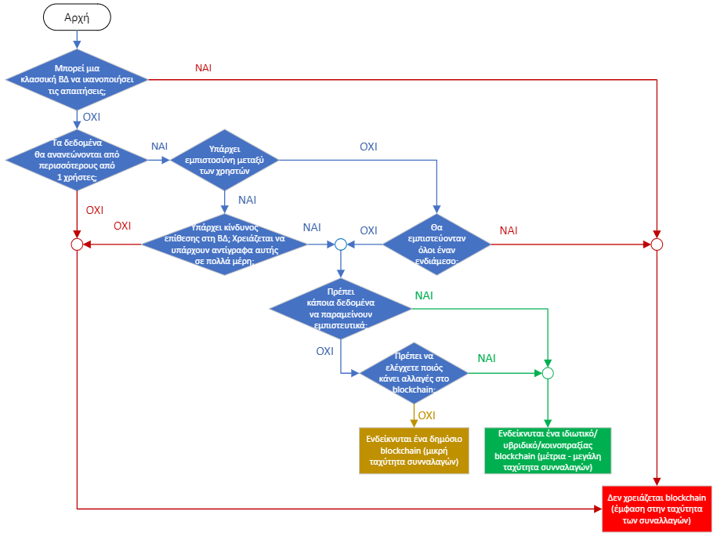

Εικόνα 2: Απαιτείται η χρήση του Blockchain?

Το σύστημα της κοστολόγησης των δρομολογίων αφορά στοιχεία τα οποία βρίσκονται διαθέσιμα δημόσια (π.χ. μέση τιμή καυσίμων) ή μπορούν να υπολογιστούν (π.χ. τμήμα απόστασης μεταξύ δύο σημείων με μικρή κλίση εκτός πόλης) χωρίς να έχουν κάποιο προσωπικό δεδομένο. Αφορούν δηλαδή σημεία στο χάρτη τα οποία είναι στάσεις ή σχολεία, δηλαδή σημεία επιβίβασης ή αποβίβασης μαθητών, τη συνολική απόσταση της διαδρομής αυτών των σημείων, την τιμή καυσίμων και το κόστος της διαδρομής.

Επεκτείνοντας για την πληρέστερη περιγραφή κάλυψης της ανάγκης για κοστολόγηση, χωρίς όμως να το έχουμε υλοποιήσει, αυτή θα πρέπει να περιλαμβάνει κοστολόγηση τόσο για ταξί, για μικρά λεωφορεία, για μεγάλα λεωφορεία, το επιπλέον κόστος εάν υπάρχει συνοδός και τέλος το ποσό που θα είχε το δρομολόγιο εάν δινόταν ως επίδομα αποζημίωσης για τη μη μεταφορά.

Δεν υπάρχει απαίτηση για ύπαρξη ελέγχου ποιος μπορεί να κάνει εγγραφές στο blockchain, ούτε απαιτείται από κάποιον να έχει πάρει προηγουμένως έγκριση πριν κάνει εγγραφές. Θα μπορούσε να είναι οποιοσδήποτε θέλει να υπολογίσει το κόστος μιας διαδρομής ανεξαρτήτως σκοπού. Το θέμα της εμπιστοσύνης μεταξύ των χρηστών δεν μας απασχολεί, καθώς δεν υπάρχει αλληλεπίδραση μεταξύ τους παρά μόνο με τα smart contracts που υπολογίζουν το κόστος με γνωστό και προδιαγεγραμμένο τρόπο.

Το πλήθος των χρηστών που μπορούν να κάνουν εγγραφές για υπολογισμό του κόστους μπορεί να είναι αρκετά μεγάλο, οπότε σε κάποια κεντροποιημένη βάση ή εφαρμογή να μπορούν να γίνουν επιθέσεις για άρνηση εξυπηρέτησης. Είναι απαίτηση να υπάρχει αξιοπιστία και διαθεσιμότητα στη βάση δεδομένων, ώστε σε περίπτωση επιθέσεων και μη διαθεσιμότητας κάποιων κόμβων να συνεχίζει να λειτουργεί το σύστημα.

Παρότι κάποια από τα στοιχεία όπως η μέση τιμή καυσίμων μπορούν να ληφθούν από σήμερα διαθέσιμες πηγές, μέσω ενός oracle, οι πηγές αυτές αφορούν κεντροποιημένα συστήματα, που αντιμετωπίζουν προβλήματα ως προς την τακτικότητα της ενημέρωσης, την αξιοπιστία, τη διαθεσιμότητα και την ορθότητα των αποτελεσμάτων. Έχοντας ως δεδομένο πως καταχώρηση των τιμών καυσίμων γίνεται από τους πρατηριούχους, οι οποίοι έχουν άδεια λειτουργίας και είναι σαφώς καταγεγραμμένοι, οι συγκεκριμένες ενέργειες θα μπορούσαν να υλοποιηθούν σε κάποιο hybrid blockchain, το οποίο θα υλοποιεί permissioned διαδικασίες ως προς την εγγραφή των τιμών καυσίμων των πρατηρίων, αλλά permissionless διαδικασίες ως προς την ανάγνωση της μέσης τιμής καθώς αυτή πρέπει να είναι δημόσια γνωστή δίνοντας τη δυνατότητα άντλησης των τιμών από τα permissionless public blockchains.

Η ανάγκη να εμπιστευτούν όλοι κάποιον ενδιάμεσο, όπως π.χ. για τον υπολογισμό της μέσης τιμής δεν υφίσταται καθώς ο κάθε πρατηριούχος μπορεί οποιαδήποτε στιγμή να καταχωρήσει τη δική του τιμή και τα αντίστοιχα smart contracts αναλαμβάνουν να κάνουν τους σχετικούς υπολογισμούς για τις μέσες τιμές καυσίμων.

Υπάρχει διαφάνεια στις κινήσεις που γίνονται καθώς όλοι οι συμμετέχοντες μπορούν να έχουν ένα αντίγραφο του καθολικού και να ελέγξουν τις κινήσεις.

Ο οποιοσδήποτε μπορεί να ενταχθεί στο δίκτυο αυξάνοντας τη συμμετοχή τόσο στη συναίνεση όσο και στη δημιουργία νέων blocks.

Ο ρυθμός που γίνονται οι συναλλαγές είναι πολύ μικρότερος ακόμα και του ενδεικτικού πλήθους των 7 συναλλαγών ανά δευτερόλεπτο που γίνεται στο blockchain [1]. Σε έναν προσωπικό υπολογιστή για να καταχωρηθεί μια αίτηση ενός χρήστη ο χρόνος που απαιτείται είναι της τάξης των 3-4 λεπτών, ενώ για να υπολογιστεί το κόστος ενός δρομολογίου κάνοντας μέτρηση της απόστασης και υπολογισμό των κλίσεων και τέλος την εκτέλεση των πράξεων, χρησιμοποιώντας το google earth, με το χέρι, απαιτούνται τουλάχιστον 2 ώρες. Ακόμη και αυτοματοποιώντας εν μέρει τη διαδικασία λαμβάνοντας δεδομένα από χαρτογραφικές βάσεις δεδομένων με υψόμετρα η διαδικασία

Η πρόταση για hybrid blockchain γίνεται για το ενδεχόμενο ύπαρξης επιπλέον στοιχείων που ίσως πρέπει να καταχωρηθούν και να παραμείνουν εμπιστευτικά (π.χ. τα στοιχεία του ατόμου που εκτελεί την κοστολόγηση), ή να μπορεί να τροποποιηθεί η δυνατότητα εκτέλεσης κάποιων λειτουργιών (π.χ. μεταβίβαση της αρμοδιότητας κοστολόγησης δρομολογίων σε άλλο φορέα). Εάν από τις λεπτομέρειες κατά την ανάλυση του συστήματος προκύψουν πως τέτοια δεδομένα δεν υπάρχουν, αλλά θέλουμε έλεγχο πριν την ένταξη των χρηστών στο δίκτυο θα μπορούσε να γίνει χρήση κάποιου permissioned public blockchain ή κάποιου consortium blockchain.

Συνοψίζοντας, οι λόγοι που μας οδήγησαν στην επιλογή του permissionless public blockchain στο υποσύστημα 3 (κοστολόγηση δρομολογίων) είναι οι εξής:

* Δεν έχουμε δεδομένα που δεν είναι δημόσια (χιλιομετρικές αποστάσεις, στοιχεία σχολείων, συντελεστές κλίσης), είτε μπορούν να υπολογιστούν από δημόσια γνωστά δεδομένα (μέση τιμή καυσίμων).
* Υπάρχει η ανάγκη να μπορούν να γράφουν πολλοί χρήστες στη βάση δεδομένων.
* Υπάρχει η απαίτηση να μην χρειάζεται να μεσολαβεί κάποιος ενδιάμεσος τον οποίο θα πρέπει να εμπιστευόμαστε.
* Υπάρχει η απαίτηση για διαφάνεια των δεδομένων.
* Υπάρχει η απαίτηση για ασφάλεια της βάσης δεδομένων με πολλαπλά αντίγραφα και διαθεσιμότητα, τόσο της βάσης όσο και της εφαρμογής.
* Δεν απαιτείται να υπάρχει κάποια οντότητα που θα ελέγχει εάν γίνονται αλλαγές στο δίκτυο.
* Η ταχύτητα εκτέλεσης των συναλλαγών και η αυτοματοποίηση που μπορούμε να έχουμε μπορεί να μας οδηγήσει σε μικρότερους χρόνους καθώς μπορεί να αφαιρεθεί ο χρόνος καθυστερήσεων που οφείλεται στον ανθρώπινο παράγοντα.

# Σενάριο Εφαρμογής της Λύσης

Το Σενάριο:

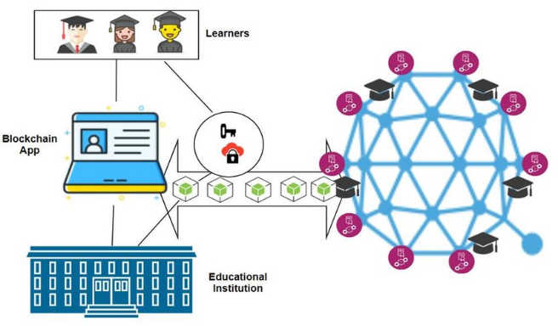

Εικόνα 3: Blockchain-based Educational System

Ένα σχολικό δίκτυο σε έναν νομό αποφασίζει να εφαρμόσει το Blockchain για τη διαχείριση των δρομολογίων μεταφοράς μαθητών. Κάθε μαθητής έχει μια ψηφιακή ταυτότητα (token) που περιλαμβάνει τις διευθύνσεις τους και άλλες σχετικές πληροφορίες όπως ο αριθμός μητρώου μαθητή, κ.α. Η διαχείριση των δρομολογίων γίνεται μέσω ενός αποκεντρωμένου δικτύου όπου οι σχολικές αρχές, οι γονείς και οι μεταφορείς μπορούν να παρακολουθούν σε πραγματικό χρόνο τις διαδρομές, να ενημερώνουν και να επαληθεύουν την παρουσία των μαθητών στα σχολικά λεωφορεία.

Η Λειτουργία της εφαρμογής:

1. Οι μαθητές καταχωρούνται στο σύστημα με όλες τις απαραίτητες πληροφορίες.
2. Οι διαδρομές δημιουργούνται λαμβάνοντας υπόψη τις διευθύνσεις και τις ανάγκες των μαθητών.
3. Γίνονται οι διαδικασίες ανάθεσης δρομολογίων σε ανάδοχους και έναρξη εκτέλεσης των δρομολογίων.
4. Ενημερώνονται οι μαθητές, τα σχολεία, και οι ανάδοχοι με τα στοιχεία των μαθητών που θα μεταφερθούν και με ποιο δρομολόγιο ο καθένας.
5. Κατά την επιβίβαση και αποβίβαση των μαθητών, η παρουσία τους επαληθεύεται μέσω QR code scanning ή NFC τεχνολογίας.
6. Οι γονείς λαμβάνουν ενημερώσεις σε πραγματικό χρόνο για την κατάσταση του δρομολογίου και την τοποθεσία του λεωφορείου.
7. Τα σχολεία λαμβάνουν ενημέρωση για την εκτέλεση του δρομολογίου από τις περιοχές που πρέπει να επιβιβαστούν – αποβιβαστούν οι μαθητές.
8. Οι περιφέρειες λαμβάνουν ενημέρωση από τα σχολεία για την ορθή εκτέλεση των δρομολογίων όπως έχουν συμβασιοποιηθεί.
9. Οι περιφέρειες λαμβάνουν αυτοματοποιημένη ενημέρωση για το πλήθος των δρομολογίων που εκτελούνται και τους μαθητές που μεταφέρονται.
10. Οι περιφέρειες δημιουργούν περιοδικά αυτοματοποιημένες κοστολογήσεις των δρομολογίων.
11. Οι περιφέρειες δημιουργούν περιοδικά αυτοματοποιημένες αναφορές με τα στοιχεία πλήθους μεταφερομένων μαθητών και το αντίστοιχο κόστος.

## Οφέλη της Τεχνολογίας Blockchain:

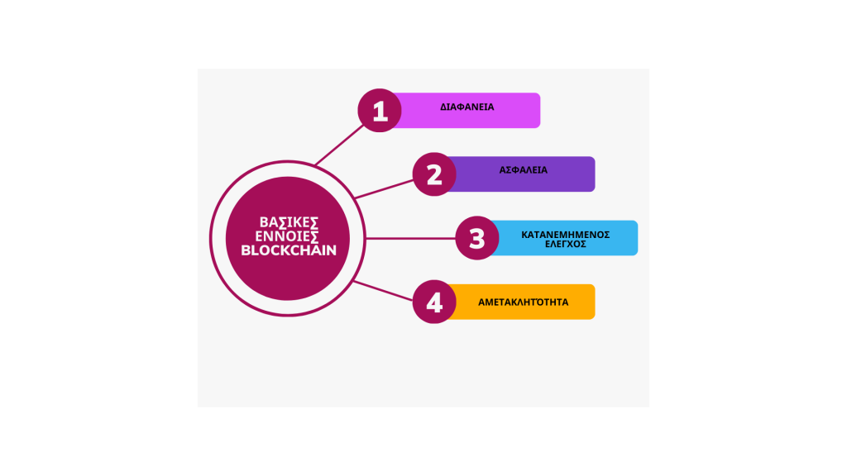

Εικόνα 4: Blockchain στην Εκπαίδευση: Επαναστατικές Χρήσεις και Οφέλη

* **Ασφάλεια και Ακεραιότητα Δεδομένων:** Το Blockchain προσφέρει κρυπτογραφημένη αποθήκευση δεδομένων, καθιστώντας εξαιρετικά δύσκολη την παραποίηση πληροφοριών. Αυτό είναι κρίσιμο για την προστασία προσωπικών δεδομένων μαθητών και την ακεραιότητα των δρομολογίων.
* **Διαφάνεια:** Οι πληροφορίες στο Blockchain είναι διαφανείς και προσβάσιμες από όλα τα εμπλεκόμενα μέρη με τα κατάλληλα δικαιώματα, εξασφαλίζοντας ότι όλοι οι ενδιαφερόμενοι (σχολεία, γονείς, εταιρείες μεταφορών) έχουν πρόσβαση σε ακριβείς και ενημερωμένες πληροφορίες.
* **Χρονολογική διάκριση και καταγραφή:** Οι συναλλαγές για να γραφτούν στο καθολικό μαζεύονται σε συστοιχίες (blocks) και ενώνονται κρυπτογραφικά σε μια αλυσίδα. Κάθε ομάδα συναλλαγών που εισάγεται δεν υπάρχει δυνατότητα αφαίρεσής της ούτε από το block ούτε από την αλυσίδα, επιτρέποντας τη χρονική τους διάκριση αφού οι συναλλαγές που δημιουργούνται αργότερα μπαίνουν σε κάποιο επόμενο block που προστίθεται στο τέλος της ήδη υπάρχουσας αλυσίδας.
* **Αποκέντρωση:** Η έλλειψη κεντρικής αρχής μειώνει την πιθανότητα συγκέντρωσης όλων των δεδομένων και κακής διαχείρισης τους, προσφέροντας μεγαλύτερη αξιοπιστία και ανθεκτικότητα.
* **Εξοικονόμηση Κόστους και Αποτελεσματικότητα:** Η αυτοματοποίηση των διαδικασιών μέσω έξυπνων συμβολαίων (smart contracts) μπορεί να μειώσει το κόστος διαχείρισης και τον χρόνο εκτέλεσης των λειτουργιών.
* **Ψευδωνυμοποίηση:** Το blockchain μπορεί να προσφέρει ψευδωνυμοποίηση ώστε κάποια δεδομένα να μην μπορούν να ταυτοποιηθούν με το φυσικό πρόσωπο. Όπως για παράδειγμα κάποιος υπάλληλος της Εισαγγελίας Πρωτοδικών που εκδίδει ποινικό μητρώο να μην είναι απαραίτητο να μπορεί να ταυτοποιηθεί για την έκδοση του πιστοποιητικού, αλλά αντιθέτως να μπορεί να επιβεβαιωθεί από το δίκτυο blockchain η εγκυρότητα του, ή κάποιος υπάλληλος του δήμου που εκδίδει βεβαίωση για την απόσταση της οικίας ενός μαθητή μέχρι το σχολείο να μην μπορεί να ταυτοποιήσει ποιος είναι ο μαθητής καθώς τα στοιχεία που του είναι απαραίτητα είναι η θέση του σχολείου και η θέση της οικίας του μαθητή. Η απόσταση όμως πρέπει να μπορεί να επιβεβαιωθεί από οποιονδήποτε και η βεβαίωση μπορεί να είναι δημόσια γνωστή καθώς αυτή δεν περιέχει προσωπικά δεδομένα.
* **Απόδειξη της αυθεντικότητας με ψηφιακή υπογραφή:** Οι συναλλαγές που έχουν υπογραφεί ψηφιακά εξασφαλίζουν πως ο ιδιοκτήτης/αιτών/χρήστης ή ο αρμόδιος υπάλληλος ή φορέας είναι αυτός που εκτελεί τη συναλλαγή, συνεισφέροντας στη σχέση εμπιστοσύνης και στην αξιοπιστία του όλου συστήματος.

# Υλοποίηση Εφαρμογής Blockchain στο Ethereum

Για την υλοποίηση της εφαρμογής για τον σχεδιασμό δρομολογίων μεταφοράς μαθητών, θα επιλεγεί μια πλατφόρμα blockchain που υποστηρίζει έξυπνα συμβόλαια (smart contracts). Δεν θα προχωρήσουμε σε ολοκληρωμένη υλοποίηση, παρά μόνο στην ανάπτυξη δύο smart contracts τα οποία συνεργάζονται για την υλοποίηση της κοστολόγησης μιας διαδρομής ενός δρομολογίου. Ο τρόπος υπολογισμού δεν υλοποιείται ακριβώς όπως περιγράφεται στα ΦΕΚ 4217/2018 τεύχος Β[3]’ και ΦΕΚ 4294/2022 τεύχος Β’[4], αλλά παρουσιάζεται σε μια απλουστευμένη μορφή.

Συγκεκριμένα δεν θα χρησιμοποιηθούν καθόλου οι παράμετροι που θέτει η ΚΥΑ για χρόνο απασχόλησης συνοδού, κόστος ελαστικών, εργατοώρες απασχόλησης του οδηγού, κ.λπ. παρά μόνο οι συντελεστές κλίσης μικρή ή μεγάλη της οδού για τμήματα διαδρομής εντός πόλης ή εκτός πόλης. Συνολικά αυτά μας δίνουν τα 4 τμήματα που αποτελείται η κάθε διαδρομή (εξαιρουμένων των Αθηνών και Θεσσαλονίκης που έχουν διαφορετικούς ενιαίους συντελεστές). Επιπλέον χρησιμοποιείται ένας πολλαπλασιαστής στο κόστος για την περίπτωση που χρησιμοποιείται ταξί, μικρό λεωφορείο έως 20 θέσεων ή μεγάλο λεωφορείο έως 50 θέσεων. Η περίπτωση που θα εξετάσουμε είναι για το ταξί.

Ο μαθηματικός τύπος που χρησιμοποιήθηκε είναι:

## Πλατφόρμα

Για την υλοποίηση του smart contract, επιλέγουμε να χρησιμοποιήσουμε το περιβάλλον εργασίας Remix του Ethereum και ανάπτυξη στο Remix VM (Cancun) που είναι συμβατό με το Ethereum Virtual Machine (EVM).

Τα εργαλεία που θα χρησιμοποιηθούν περιλαμβάνουν:

* Τη γλώσσα προγραμματισμού Solidity για έξυπνα συμβόλαια στο Ethereum.
* To Remix IDE, ένα online περιβάλλον ανάπτυξης για τη συγγραφή και ανάπτυξη έξυπνων συμβολαίων.
* Το Metamask, ένα πορτοφόλι Ethereum που θα χρησιμοποιηθεί για τη διασύνδεση με το δίκτυο blockchain
* To Sepolia Testnet, ένα δοκιμαστικό blockchain δίκτυο πάνω στο οποίο θα τρέξουμε το έξυπνο συμβόλαιο μας.

Η επιλογή της πλατφόρμας για το δικό μας σενάριο είναι το Ethereum, μια πολύ διαδεδομένη πλατφόρμα με ευρεία υποστήριξη και δυνατότητα ανάπτυξης αποκεντρωμένων εφαρμογών (dApps) [17] και το δίκτυο πάνω στο οποίο θα το τρέξουμε είναι το Sepolia Testnet (<https://sepolia.etherscan.io>).

## Περιγραφή της υλοποίησης

### Συγγραφή του κώδικα

Για τη συγγραφή του κώδικα χρησιμοποιήθηκε το περιβάλλον Remix. Εκεί έγινε η συγγραφή του κώδικα και η μεταγλώττιση χρησιμοποιώντας τον τελευταίο compiler που υπήρχε διαθέσιμος (0.8.26+commit.8a97fa7a).

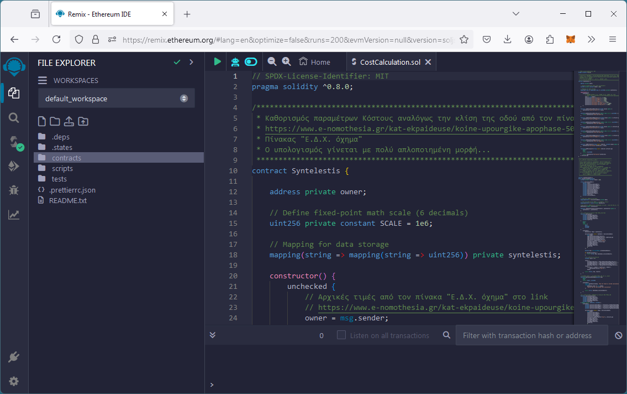

Εικόνα 5: Περιβάλλον εργασίας Remix συγγραφής του κώδικα σε solidity

Στη συνέχεια έγινε έλεγχος της ορθής εκτέλεσης του συμβολαίου χρησιμοποιώντας το Virtual Machine Remix VM (Cancun), όπως φαίνεται στο παρακάτω σχήμα

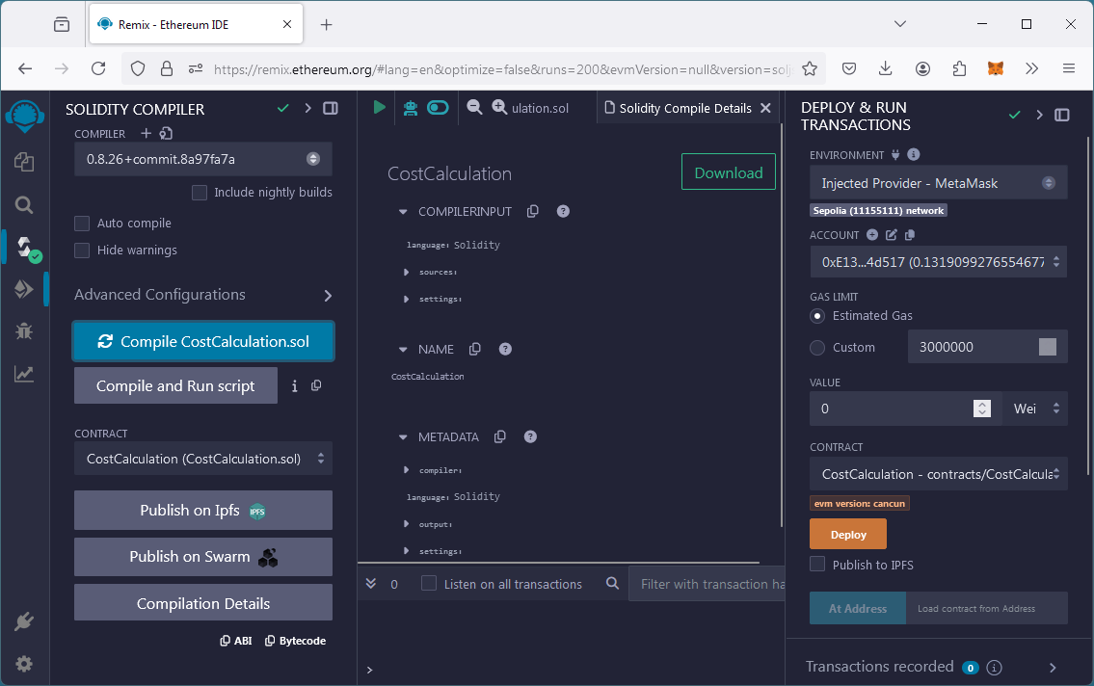

Εικόνα 6: Compilation του smart contract με την τελευταία έκδοση του compiler.

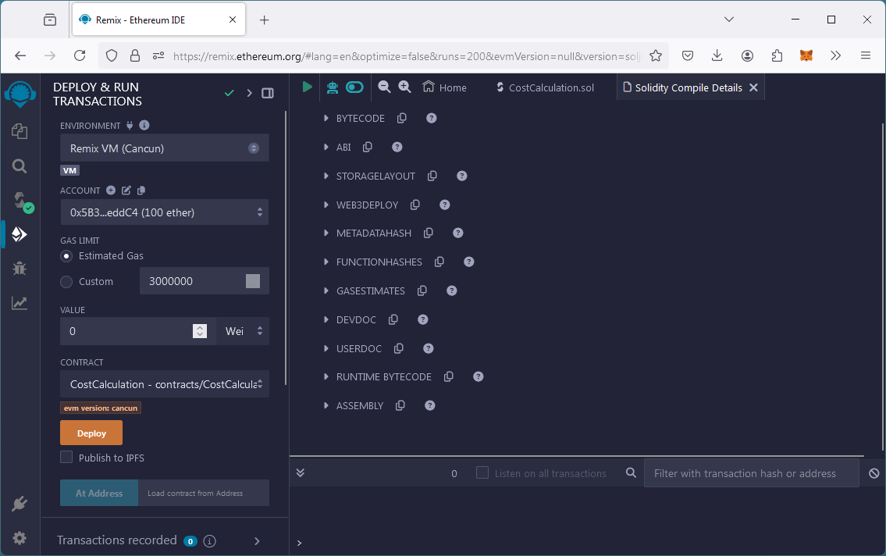

Εικόνα 7: Επιβεβαίωση ορθής λειτουργίας με ανάπτυξη στο Remix VM (Cancun)

Στη συνέχεια, αφού επιβεβαιώθηκε η ορθή λειτουργία αναπτύχθηκε το συμβόλαιο μέσω του Injected Provider (Metamask) στο blockchain δίκτυο.

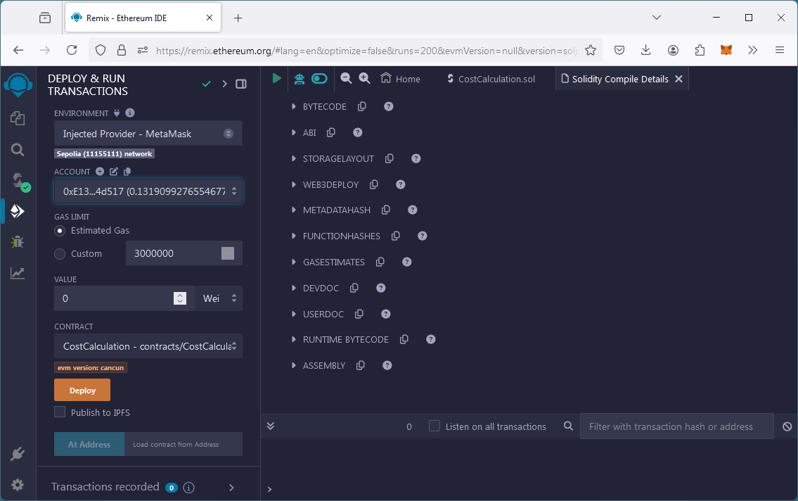

Εικόνα 8: Ανάπτυξη του smart contract στο blockchain δίκτυο

### Ανάπτυξη στο blockchain δίκτυο

Χρησιμοποιήθηκε το wallet με διεύθυνση 0xE135035b783844A511d61bDF9fd4B5D2bA74d517 στο Ethereum Sepolia Testnet. Εκεί αναπτύχθηκαν τα smart contracts στις διευθύσεις όπως φαίνεται στον ακόλουθο πίνακα:

|  |  |
| --- | --- |
| Διεύθυνση | Smart Contract |
| 0xa16F88EC63A5FCDb7B854646F05dC7C7116Af4D0 | Syntelestis |
| 0xFC520284867A7A20D7B45A8a04aae93aA764b4Cc | CostCalculation |
| 0x9A5D796DcCD7c478958f39E184D0a4520611674B | CostCalculation (Αρχική έκδοση).  (Χρησιμοποιήθηκε για τη μελέτη του κόστους) |

Πίνακας 1: Διευθύνσεις των smart contracts

Υλοποιήθηκε το smart contract Syntelestis το οποίο έχει τους συντελεστές που ορίζει η νομοθεσία [3], [4] με προεπιλεγμένες τις τιμές όπως ισχύουν σήμερα. Το smart contract αυτό έχει δυνατότητα ανάκτησης και αλλαγής των τιμών με σχετικές μεθόδους και συναρτήσεις. Η διεύθυνση του smart contract είναι 0xa16F88EC63A5FCDb7B854646F05dC7C7116Af4D0.

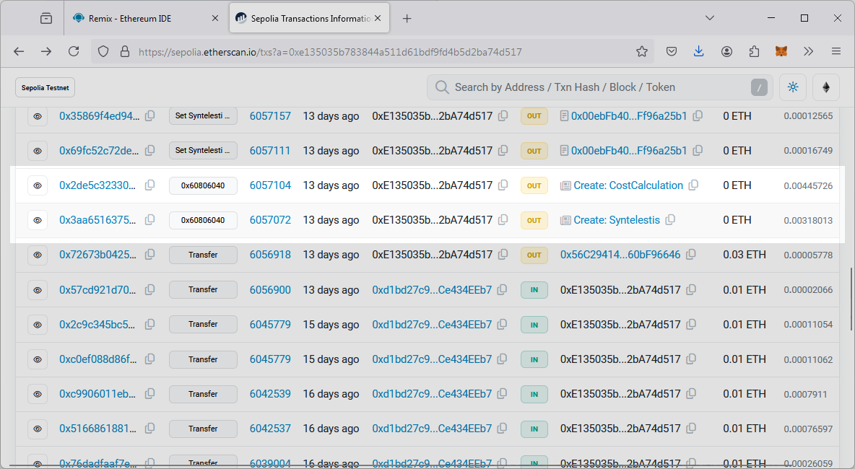

Εικόνα 9: Δημιουργία smart contract Syntelestis

Υλοποιήθηκε το smart contract CostCalculation το οποίο εκτελεί τον κώδικα του υπολογισμού με τον μαθηματικό τύπο που περιγράψαμε προηγουμένως. Η διεύθυνση του smart contract είναι 0xFC520284867A7A20D7B45A8a04aae93aA764b4Cc.

Το smart contract αποθηκεύει τα αποτελέσματα μαζί με όλες τις παραμέτρους και τους συντελεστές σε ένα dictionary του οποίου το κλειδί δημιουργείται από το hashing με τον αλγόριθμο Keccak 256 όλων των επιμέρους τιμών.

Το smart contract αρχικά πρέπει να λάβει τη διεύθυνση του smart contract Syntelestis, χρησιμοποιώντας τη μέθοδο setSyntelestiKlisis ώστε να γνωρίζει με ποιους συντελεστές θα κάνει τις σχετικές πράξεις. Κατόπιν μπορεί να γίνει ο υπολογισμός του κόστους με δυνατότητα είτε χωρίς να αποθηκευτεί μέσω της συνάρτησης GetTaxiCost, είτε με αποθήκευσή του μέσω της συνάρτησης CalculateTaxiCost. Έχει δημιουργηθεί για πληρότητα και μια επιπλέον συνάρτηση, η GetTaxiCostWithKey, η οποία επιστρέφει το κόστος μιας αποθηκευμένης διαδρομής.

Ο υπολογισμός του κόστους γίνεται καλώντας τις σχετικές μεθόδους και συναρτήσεις δίνοντας σαν παραμέτρους τα τέσσερα τμήματα των αποστάσεων και επιπλέον την τιμή καυσίμων. Η συγκεκριμένη παράμετρος μπήκε επίσης για λόγους απλοποίησης της υλοποίησης καθώς όπως έχει αναφερθεί ήδη είναι μια τιμή που μπορεί να υπολογίζεται από κάποιο blockchain δίκτυο ή να λαμβάνεται από κάποιο oracle.

Για τον υπολογισμό του κόστους έχει δημιουργηθεί η συνάρτηση GetTaxiCost η οποία έχει όλο τον απαιτούμενο κώδικα του μαθηματικού τύπου που αναφέρθηκε παραπάνω στη σελίδα 11.

### Smart Contract Syntelestis

Οι μέθοδοι και συναρτήσεις που έχει το smart contract αυτό είναι:

setEktosPoleosMikriKlisi, getEktosPoleosMikriKlisi

setEktosPoleosMegaliKlisi, getEktosPoleosMegaliKlisi

setEntosPoleosMikriKlisi, getEntosPoleosMikriKlisi

setEntosPoleosMegaliKlisi, getEntosPoleosMegaliKlisi

setMultiplier, getMultiplier

### Smart Contract CostCalculation

Οι μέθοδοι και συναρτήσεις που έχει το smart contract αυτό είναι:

setSyntelestiKlisis

GetTaxiCost

GetTaxiCostWithKey

CalculateTaxiCost

## Συμμετέχοντες

1. **Σχολεία:** Διαχειρίζονται και επιβλέπουν τις καταχωρήσεις μαθητών, τις διαδρομές και τη συμμόρφωση με τους κανονισμούς.
2. **Γονείς-Μαθητές:** Βοηθούν τα παιδιά τους ή κάνουν οι ίδιοι οι μαθητές της αιτήσεις , προσκομίζοντας βεβαίωσης μόνιμης κατοικίας για την καλύτερη χαρτογράφηση των δρομολογίων.
3. **Εταιρείες Μεταφορών (ΚΤΕΛ, Οργανισμοί Αστικών Μεταφορών, Ιδιωτικά ταξί, Κοινοπραξίες και Συνεταιρισμοί για μεμονωμένες περιπτώσεις):** Εκτελούν τα δρομολόγια, τη συντήρηση των οχημάτων και την ασφαλή μεταφορά των μαθητών.
4. **Δημόσιες Αρχές (Δήμοι, Περιφερειακές ενότητες Νομών):** Αυτοί είναι υπεύθυνοι για να την παροχή στοιχείων και βεβαιώσεων, τον συντονισμό ενώ επιβλέπουν την ορθή εκτέλεση των δρομολογίων και ελέγχουν για την συμμόρφωση με τους κανονισμούς ασφαλείας και να παρέχουν τις κατάλληλες άδειες.

## Περιορισμοί και Απαιτήσεις για Υλοποίηση

1. Υποδομή:
   * Απαιτείται επαρκής υποδομή δικτύου για την υποστήριξη της τεχνολογίας Blockchain, περιλαμβάνοντας ισχυρούς διακομιστές και σύνδεση στο διαδίκτυο.
2. Εκπαίδευση:
   * Εκπαίδευση των συμμετεχόντων για την κατανόηση και χρήση της νέας τεχνολογίας.
   * Κατάλληλη ενημέρωση των γονέων και των μαθητών για τις διαδικασίες ασφαλείας και τη χρήση της εφαρμογής.
   * Ενημέρωση και Αποδοχή:

Σε κάθε καινούργιο σύστημα ή αλλαγή υπάρχει γενικά μια τάση για αντίδραση, ώστε να παραμείνει η υπάρχουσα κατάσταση και η υπάρχουσα διαδικασία την οποία ο χρήστης και η υπηρεσία έχει μάθει να χρησιμοποιεί και την έχει συνηθίσει. Ειδικά στο σύστημα αυτό που εμπλέκονται φορείς του δημοσίου αυτό το φαινόμενο είναι αρκετά πιο έντονο καθώς συχνά δημιουργούνται και επιπλοκές από την απαίτηση να αλλάξουν οι διαδικασίες που έχουν προβλεφθεί για τον τρόπο λειτουργίας.

1. Κόστος:
   * Αρχικό κόστος υλοποίησης και ανάπτυξης της πλατφόρμας.
   * Προμήθεια δεδομένων (όπως χαρτογραφικά υπόβαθρα από τρίτες πηγές όπως google maps, γεωγραφική υπηρεσία στρατού, σημεία στάσεων λεωφορείων από τα ΚΤΕΛ, κ.α.)
   * Κόστος λειτουργίας του συστήματος (εκτέλεση των συναλλαγών)
   * Συντήρηση και ενημερώσεις του συστήματος (π.χ. νομοθετικές αλλαγές, χιλιομετρικά όρια, προσθήκη απαιτήσεων όπως η ύπαρξη συνοδού σε επιπλέον τάξεις).
2. Νομικά και Ρυθμιστικά Θέματα:
   * Συμμόρφωση με τους κανονισμούς προστασίας δεδομένων (GDPR, CCPA).
   * Εξασφάλιση αδειών από τις δημόσιες αρχές.

## Πιθανά Θέματα που Μπορούν να Επηρεάσουν ή να Αποτρέψουν την Υλοποίηση

1. **Ασφάλεια**:
   * Παρά τις ισχυρές κρυπτογραφικές μεθόδους του Blockchain, υπάρχει πάντα η πιθανότητα επιθέσεων και παραβιάσεων ασφαλείας.
2. **Αποδοχή από Χρήστες**:
   * Η αποδοχή από τους γονείς, τους μαθητές, τους ίδιους τους δημόσιους φορείς και τις εταιρείες μεταφορών μπορεί να είναι αργή, ιδιαίτερα αν υπάρχουν ανησυχίες ή παραπληροφόρηση για την ιδιωτικότητα ή την τεχνολογία.
3. **Διαχειριστικά προβλήματα Κλειδιών:**
   * Καθώς το blockchain βασίζεται στην ασύμμετρη κρυπτογραφία και χρησιμοποιείται το ιδιωτικό κλειδί για την παραγωγή της διεύθυνσής στο δίκτυο, αλλά και την υπογραφή των συναλλαγών, απαιτείται η προστασία αυτού του κλειδιού. Χρειάζεται να καθοριστεί και να προταθεί ένας οικονομικός, εύχρηστος αλλά και ασφαλής τρόπος φύλαξης των κλειδιών για την προστασία τους από τους σημερινούς κινδύνους του ψηφιακού χώρου, ώστε να μπορούν να το χρησιμοποιήσουν τόσο οι υπηρεσίες αλλά πολύ περισσότερο οι χρήστες (μαθητές, γονείς, ανάδοχοι δρομολογίων).
4. **Κλιμάκωση:**
   * Η κλιμάκωση του συστήματος για να υποστηρίξει το σύνολο των εμπλεκόμενων φορέων και του συνόλου των μαθητών μπορεί να είναι προκλητική και απαιτητική σε πόρους.
5. **Τεχνικά Προβλήματα:**
   * Τεχνικά προβλήματα και ελλιπής εκπαίδευση ή bugs μπορούν να επηρεάσουν τη λειτουργικότητα και την αξιοπιστία του συστήματος, απαιτώντας συνεχή υποστήριξη και αναβαθμίσεις.

## Κίνδυνοι και Πώς τους Αντιμετωπίζει το Blockchain

1. **Αλλοίωση Δεδομένων:**

Ενδέχεται να υπάρχουν προσπάθειες αλλοίωσης των δεδομένων για διάφορους λόγους, όπως αλλαγή στοιχείων μαθητών, των αποστάσεων από την οικία του μαθητή εώς το σχολείο ή και τη στάση επιβίβασης – αποβίβασης, των πληροφοριών του κόστους παρουσίασης και των στοιχείων που θα χρησιμοποιηθούν για τη δημιουργία των αναφορών.

Αυτά τα προβλήματα μπορούν να αντιμετωπιστούν με το blockchain. Το αμετάβλητο της τεχνολογίας blockchain αποτρέπει την αλλαγή ή διαγραφή δεδομένων μετά την καταχώρησή τους, διασφαλίζοντας την ακεραιότητα των πληροφοριών.

1. **Ασφάλεια και Απόρρητο Δεδομένων:**

Οι προσωπικές πληροφορίες των μαθητών και οι λεπτομέρειες των δρομολογίων πρέπει να προστατεύονται από μη εξουσιοδοτημένη πρόσβαση και επιθέσεις. Αφορούν στοιχεία κυρίως ανήλικων μαθητών, στοιχεία προβλημάτων υγείας, στοιχεία ποινικού μητρώου κ.α. για τους οδηγούς, στοιχεία , πληροφορίες που ανήκουν στις ειδικές κατηγορίες δεδομένων, αλλά και στοιχεία που αφορούν την ασφαλιστική ικανότητα των οδηγών ή φορολογική ενημερότητα.

Η κρυπτογράφηση και οι μηχανισμοί συναίνεσης του blockchain όπως και το Hyperledger fabric μπορούν να παρέχουν υψηλό επίπεδο ασφάλειας και προστασίας από κακόβουλες επιθέσεις και η επιλογή permissioned, permissionless, public, private ή hybrid blockchain [18].

1. **Απάτη και Κατάχρηση:**

Η πιθανότητα εξαπάτησης, όπως η καταχώρηση ψευδών στοιχείων για μαθητές, αποστάσεις, ασφαλιστική, φορολογική ενημερότητα, ποινικό μητρώο, είναι υπαρκτή, όπως και η κατάχρηση των πληροφοριών για προσωπικό όφελος.

Η διαφάνεια και η αποκεντρωμένη φύση του blockchain επιτρέπουν σε όλους τους συμμετέχοντες να επαληθεύουν τις καταχωρήσεις χωρίς να απαιτείται έμπιστη αρχή, και να εντοπίζουν τυχόν αποκλίσεις ή απάτες. Το σύστημα όμως που έχουμε σχεδιάσει αυτή τη στιγμή, αξιοποιεί πληροφορίες που έρχονται από υπάρχοντα συστήματα, μέσω oracles, π.χ. βεβαίωση αποστάσεων από τους Δήμους, μέση τιμή καυσίμων από το Υπουργείο Εμπορίου, το ποινικό μητρώο από την Εισαγγελία Πρωτοδικών.

1. **Αποτυχία Συστήματος:**

Σε ένα κεντροποιημένο σύστημα, μια αποτυχία του κεντρικού διακομιστή, διακοπή παροχής ρεύματος, αποτυχία υλικού, κ.λπ. μπορεί να οδηγήσει σε πλήρη διακοπή της λειτουργίας.

Η αποκεντρωμένη φύση του blockchain καθιστά ότι το σύστημα είναι πιο ανθεκτικό σε αποτυχίες, καθώς δεν υπάρχει ένα κεντρικό σημείο αποτυχίας. Εάν υπάρξει αστοχία σε κάποιον κόμβο, ο συγκεκριμένος κόμβος θα τεθεί εκτός λειτουργίας, αλλά το υπόλοιπο δίκτυο μπορεί να συνεχίσει να λειτουργεί κανονικά.

# Ενδεικτική ανάλυση κόστους

Για να έχουμε μια εικόνα του κόστους της υλοποίησης και της λειτουργίας μιας κατανεμημένης εφαρμογής στο blockchain, προβήκαμε κατά διαστήματα στην εκτέλεση εργασιών με τα smart contracts που υλοποιήσαμε. Για τη μετατροπή της ισοτιμίας από ETH σε EUR χρησιμοποιήθηκε η ιστοσελίδα [Ethereum Unit Converter](https://eth-converter.com/) [19].

**Σημείωση**:

Χρησιμοποιήθηκε το smart contract Syntelestis που έχουμε αναφέρει προηγουμένως καθώς και η προηγούμενη ανάπτυξη που είχαμε κάνει για το smart contract CostCalculation, η οποία όμως δεν αλλάζει καθόλου τον κώδικα υπολογισμού του κόστους, παρά μόνο τη συνάρτηση GetTaxiCostWithKey, στην οποία είχε προστεθεί επιπλέον έλεγχος αν αυτός που προσπαθεί να διαβάσει ένα αποθηκευμένο κόστος με κάποιο κλειδί είναι ο ίδιος που είχε κάνει τον υπολογισμό. Αποφασίστηκε να αφαιρεθεί αυτός ο έλεγχος προκειμένου να μειωθεί συνολικά κατά την εκτέλεση το κόστος των gas fees ειδικά από τη στιγμή που δεν υπάρχουν δεδομένα τα οποία πρέπει να προστατευτούν ως προς τον έλεγχο πρόσβασης. Το smart contract που χρησιμοποιήθηκε, όπως φαίνεται και στον πίνακα Πίνακας 1 είχε αναπτυχθεί στη διεύθυνση:

0x9A5D796DcCD7c478958f39E184D0a4520611674B.

## Ισοτιμία του ETH σε βάθος 1 χρόνου

Κοιτώντας την εξέλιξη της ισοτιμίας του ETH σε βάθος ενός χρόνου έχουμε την εξής εικόνα:

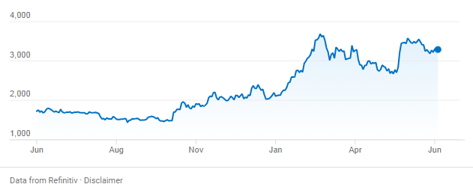

Εικόνα 10: Ισοτιμία ETH-EUR σε βάθος ενός χρόνου.

Βλέπουμε πως η τιμή κυμαίνεται από 1433.33€ στις 11/9/2023 ως τα 3691.09€ στις 11/3/2024

Ακόμα και μέσα σε μία ημέρα που συλλέξαμε στοιχεία η τιμή εξελίσσεται ως εξής:

|  |  |
| --- | --- |
| Ημερομηνία - Ωρα | Τιμή |
| 22/6/2024 20:59 | 3496,76 |
| 22/6/2024 20:50 | 3499,71 |
| 22/6/2024 15:36 | 3260,35 |
| 22/6/2024 16:19 | 3493,50 |
| 22/6/2024 16:41 | 3497,67 |

Πίνακας 2: Ισοτιμία ETH : EUR την 22/6/2024

## Κόστος εκτέλεσης των smart contracts

### Εκτέλεση της συνάρτησης setSyntelestisKlisis

Με διαδοχικές εκτελέσεις σε διάφορες ημερομηνίες και ώρες μπορούμε να δούμε την διαφορά στο κόστος, το οποίο οφείλεται στην κίνηση που έχει το δίκτυο εκείνη τη χρονική στιγμή. Κάνοντας αναγωγή στο κόστος που θα είχαν οι 54 Περιφερειακές ενότητες εάν ζητούσαν την εκτέλεση του smart contract κατά μέσο όρο 400 φορές η κάθε μία μέσα σε ένα έτος μπορούμε να πάρουμε τα εξής αποτελέσματα:

Για τη συνάρτηση “setSyntelestiKlisis” το κόστος εκτέλεσης κυμαίνεται ως εξής τις ημερομηνίες που φαίνεται στη 2η στήλη:

| Transaction | Ημερομηνία | GAS (GWEI) | Transa-  ction Fee (ETH) | Total Fee (ETH) |
| --- | --- | --- | --- | --- |
| 0x9511ae93aa9878e43ceac47c9bf14eb30683fe678d079f1830b2c123fa5645f2 | 7/6 12:42 | 7,949016887 | 0,000350639083902457 | 0,000350647032919344 |
| 0x1556589eed8878d72ac9b29d5d2ad1fc1abb7d20ed626abed46b1945609cdfb4 | 7/6 13:34 | 46,931745352 | 0,001136264486717270 | 0,001136311418462620 |
| 0x4c3d0d43f05d0fff055ed4146e2812ca6ebd5f3f12e6e627531bcfd2cea3fdce | 11/6 20:43 | 45,444522608 | 0,001100257336862280 | 0,001100302781384890 |
| 0xa76b564320b98c9207af6d788f00792890c1b40036b2f708e0b41bffa169f135 | 21/6 22:03 | 2,752732889 | 0,000066646415975579 | 0,000066649168708468 |

Πίνακας 3: Κόστος κλήσης της setSyntelestisKlisis αναλόγως την κίνηση του blockchain

Με τις διακυμάνσεις της ισοτιμίας όπως ελέγχθηκαν την 22/6/2024 και σε αναγωγή ενός έτους για τις 54 Περιφερειακές ενότητες θεωρώντας πως εκτελεί 400 υπολογισμούς το χρόνο η κάθε μία έχουμε τα εξής κόστη σε ευρώ:

|  |  |  |  |  |
| --- | --- | --- | --- | --- |
| 22/6/2024 20:59 | 22/6/2024 20:50 | 22/6/2024 15:36 | 22/6/2024 16:19 | 22/6/2024 16:41 |
| 24.693,81 € | 26.459,68 € | 26.459,68 € | 26.491,27 € | 26.506,72 € |
| 80.023,10 € | 85.745,61 € | 85.745,61 € | 85.847,95 € | **85.898,03 €** |
| 77.487,24 € | 83.028,41 € | 83.028,41 € | 83.127,51 € | 83.176,00 € |
| **4.693,67 €** | 5.029,32 € | 5.029,32 € | 5.035,32 € | 5.038,26 € |

Πίνακας 4: Κόστος κλήσης της setSyntelestisKlisis αναλόγως την κίνηση του blockchain και τη διακύμανση της ισοτιμίας του ETH με αναγωγή σε 1 έτος χρήσης

Βλέπουμε πως το κόστος μπορεί να διακυμανθεί από 4.693,67 € έως 85.898,03 € αναλόγως την κίνηση που έχει το δίκτυο εκείνη τη χρονική στιγμή και την ισοτιμία του ETH.

### Εκτέλεση της συνάρτησης CostCalculation

Με διαδοχικές εκτελέσεις σε διάφορες ημερομηνίες και ώρες εκτελώντας αυτή τη φορά τη συνάρτηση CostCalculation που κάνει τον υπολογισμό του κόστους του δρομολογίου, μπορούμε να δούμε την διαφορά η οποία οφείλεται όπως και προηγουμένως στην κίνηση που έχει το δίκτυο εκείνη τη χρονική στιγμή. Κάνοντας πάλι αναγωγή στο κόστος που θα είχαν οι 54 Περιφερειακές ενότητες εάν ζητούσαν την εκτέλεση του smart contract κατά μέσο όρο 400 φορές η κάθε μία μέσα σε ένα έτος μπορούμε να πάρουμε τα εξής αποτελέσματα:

Για τη συνάρτηση “CostCalculation” το κόστος εκτέλεσης κυμαίνεται ως εξής τις ημερομηνίες που φαίνεται στη 2η στήλη:

| Transaction | Ημερομηνία | GAS (GWEI) | Transa-  ction Fee (ETH) | Total Fee (ETH) |
| --- | --- | --- | --- | --- |
| 0x0160f49f2409fd761a6f618ba8b13b2ad3e20b6a16e3549b224c34abe8de376c | 7/6/24 12:43:24 | 8,198779377 | 0,002925070319552910 | 0,002925078518332290 |
| 0x116b8e17332e01606819e66fe8ce10938f97d515bebcf505a86ae1fb90d81a1d | 7/6/24 13:26:48 | 43,702218695 | 0,002806163164624640 | 0,002806206866843330 |
| 0x404437b903d57c335522aea63ee092ea30380d831a21e8631bea13d173444f7d | 7/6/24 13:35:00 | 41,747089982 | 0,014892564650548800 | 0,014892606397638800 |
| 0xc05771354f1ebc40041fc96882da4911bc102b0a84725d7d123fd02d5154924b | 11/6/24 20:44:12 | 52,355044562 | 0,018678656893340100 | 0,018678709248384700 |
| 0xd3052bba042b28435165c6bd330456f389786a7fb6e626baaa6b278ba0852792 | 11/6/24 20:53:12 | 61,064727203 | 0,003921027198431830 | 0,003921088263159030 |
| 0x7c13afc92e068e18390ad629f800fd3a4061dd6f134df8194341efd666b24012 | 11/6/24 20:54:36 | 61,083009577 | 0,021791791247661700 | 0,021791852330671300 |
| 0xd92ca95bb2c83cf76916f1258c1fa75ae9deca5a7b3526a31911329f49ebd86c | 22/6/24 14:14:12 | 1,526279296 | 0,000544529138154624 | 0,000544530664433920 |

Πίνακας 5: Κόστος κλήσης της CostCalculation αναλόγως την κίνηση του blockchain

Με τις διακυμάνσεις της ισοτιμίας όπως ελέγχθηκαν την 22/6/2024 και κάνοντας πάλι αναγωγή σε διάστημα ενός έτους για τις 54 Περιφερειακές ενότητες θεωρώντας πως εκτελεί 400 υπολογισμούς το χρόνο η κάθε μία έχουμε τα αποτελέσματα:

|  |  |  |  |  |
| --- | --- | --- | --- | --- |
| 22/6/2024 20:59 | 22/6/2024 20:50 | 22/6/2024 15:36 | 22/6/2024 16:19 | 22/6/2024 16:41 |
| 205.994,44 € | 220.725,25 € | 236.509,48 € | 220.988,72 € | 221.117,61 € |
| 197.623,08 € | 211.755,25 € | 226.898,02 € | 212.008,01 € | 212.131,66 € |
| 1.048.790,36 € | 1.123.790,12 € | 1.204.153,17 € | 1.125.131,53 € | 1.125.787,76 € |
| 1.315.421,20 € | 1.409.487,93 € | 1.510.281,44 € | 1.411.170,36 € | 1.411.993,42 € |
| 276.136,99 € | 295.883,75 € | 317.042,61 € | 296.236,93 € | 296.409,71 € |
| 1.534.659,82 € | 1.644.404,46 € | **1.761.997,02 €** | 1.646.367,30 € | 1.647.327,53 € |
| **38.347,79 €** | 41.090,07 € | 44.028,45 € | 41.139,11 € | 41.163,11 € |

Πίνακας 6: Κόστος κλήσης της CostCalculation αναλόγως την κίνηση του blockchain και τη διακύμανση της ισοτιμίας του ETH με αναγωγή σε 1 έτος χρήσης

Βλέπουμε αυτή τη φορά πως το κόστος μπορεί να διακυμανθεί από 38.347,79 € έως 1.761.997,02 € αναλόγως την κίνηση που έχει το δίκτυο εκείνη τη χρονική στιγμή και την ισοτιμία του ETH.

# Συμπέρασμα

Η χρήση του blockchain για τον σχεδιασμό δρομολογίων μεταφοράς μαθητών προσφέρει σημαντικά πλεονεκτήματα, όπως αποδοτικότητα, διαφάνεια και ακεραιότητα δεδομένων, καθιστώντας το ιδανική τεχνολογία για την αντιμετώπιση των κινδύνων που σχετίζονται με την αλλοίωση δεδομένων, την ασφάλεια και την αποτελεσματικότητα. Με την υιοθέτηση του blockchain, μπορούμε να διασφαλίσουμε την αξιόπιστη και ασφαλή διαχείριση των πληροφοριών, βελτιώνοντας την εμπιστοσύνη και την αποδοτικότητα του συστήματος μεταφοράς μαθητών.

Η τεχνολογία αυτή μπορεί να μεταμορφώσει τον τρόπο διαχείρισης των δρομολογίων, εξασφαλίζοντας ότι οι μαθητές μεταφέρονται με ασφάλεια και ακρίβεια, προσφέροντας ένα ασφαλές, αξιόπιστο και αυτοματοποιημένο σύστημα για όλες τις εμπλεκόμενες πλευρές. Ωστόσο, η επιτυχής εφαρμογή της εξαρτάται από την αντιμετώπιση των τεχνικών, των ρυθμιστικών και των αποδεικτικών προκλήσεων.

Πρόκληση όμως μπορεί να είναι ο προγραμματισμός εκτέλεσης των εργασιών, η εύρεση των χρονικών διαστημάτων και των κατάλληλων δικτύων EMV Compatible (π.χ. Avalanche, BNB Chain, Fantom) ή Layer 2 sidechains (π.χ. Polygon, Arbitrum, Optimism) προκειμένου να μειωθεί το λειτουργικό κόστος από Gas και Transaction Fees. Όμως, ακόμη κι αν σε κάποιες χρονικές συνθήκες φαίνεται το κόστος να αυξάνεται σημαντικά, οι ανθρωποώρες που εξοικονομούνται, η ασφάλεια, η αμεσότητα, η διαφάνεια και ο αξιοπιστία που προσφέρει το blockchain αντισταθμίζουν τους όποιους οικονομικούς ενδοιασμούς μπορεί να υπάρχουν.

# Παράρτημα

## Το σύστημα σχεδιασμού δρομολογίων



Εικόνα 11:Σύστημα σχεδιασμού δρομολογίων μεταφοράς μαθητών

## Ενδεικτική εκτέλεση των smart Contracts

### Εκτέλεση του smart contract Syntelestis

Προκειμένου να εκτελεστούν τα smart contracts από το περιβάλλον remix εκτελούμε τα ακόλουθα βήματα:

Πηγαίνουμε στο περιβάλλον του Sepolia Testnet στη διεύθυνση που έχουμε αναπτύξει το συμβόλαιο Syntelestis ή από την αρχική σελίδα κάνουμε αναζήτηση με τη διεύθυνσή του (0xa16F88EC63A5FCDb7B854646F05dC7C7116Af4D0) και επιλέγουμε τα κουμπιά [Contract] και κατόπιν [Read Contract]:

<https://sepolia.etherscan.io/address/0xa16F88EC63A5FCDb7B854646F05dC7C7116Af4D0#readContract>

Πατάμε το κουμπί [Connect to Web3] και στο παράθυρο που ανοίγει διαλέγουμε την επιλογή Metamask για να συνδεθούμε με το πορτοφόλι μας.

Πατάμε πάνω στη συνάρτηση “**getMultiplier**” και στην παράμετρο “**vehicle**” που ανοίγει από κάτω δίνουμε την τιμή “**taxi**” (χωρίς τα εισαγωγικά) και πατάμε το κουμπί [Query]

Οι τιμές που μπορεί να πάρει η παράμετρος vehicle είναι οι εξής:

“taxi”, “small bus” ή “big bus”

Βλέπουμε πως μας επιστρέφει την τιμή 1110000 (δηλαδή 1,11 χρησιμοποιώντας 6 δεκαδικά) που είναι και η προεπιλεγμένη τιμή με την οποία αρχικοποιείται το smart contract.

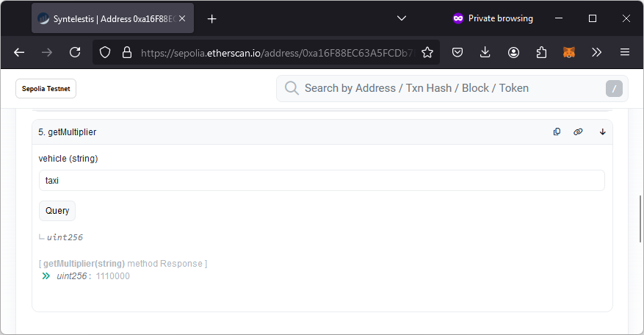

Εικόνα 12: Kλήση της getMultiplier του smart contract Syntelestis

Πάμε τώρα να αλλάξουμε την συγκεκριμένη τιμή.

Πατάμε στο κουμπί [Write Contract] και κατόπιν στο κουμπί [Connect to Web3] και στο παράθυρο που ανοίγει διαλέγουμε την επιλογή Metamask για να συνδεθούμε με το πορτοφόλι μας.

Πατάμε πάνω στη συνάρτηση “**setMultiplier**” και στην παράμετρο “**vehicle**” που ανοίγει δίνουμε “**taxi**” και στην παράμετρο “**value**” δίνουμε την τιμή **3250000** (3,25 με 6 δεκαδικα)

Πατάμε το κουμπί [Write]

Βλέπουμε πως ανοίγει το παράθυρο από το extension του Metamask για να μας πληροφορήσει πως θα πρέπει να πληρώσουμε τα αντίστοιχα Gas fees (Εικόνα 13)

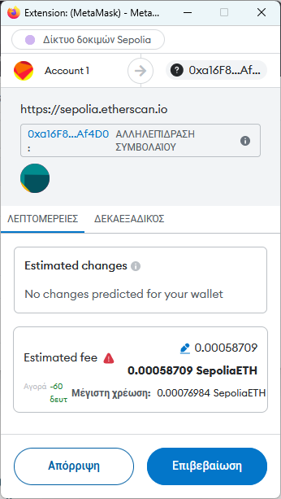

Εικόνα 13: Πληρωμή Gas fees

Πάμε πάλι να επιβεβαιώσουμε την αλλαγή διαβάζοντας την τιμή που θα επιστρέψει η getMultiplier.

Πατάμε πάνω στο κουμπί [Read Contract].

Πατάμε πάνω στη συνάρτηση “**getMultiplier**” και στην παράμετρο “**vehicle**” που ανοίγει από κάτω δίνουμε την τιμή “**taxi**” (χωρίς τα εισαγωγικά) και πατάμε το κουμπί [Query]

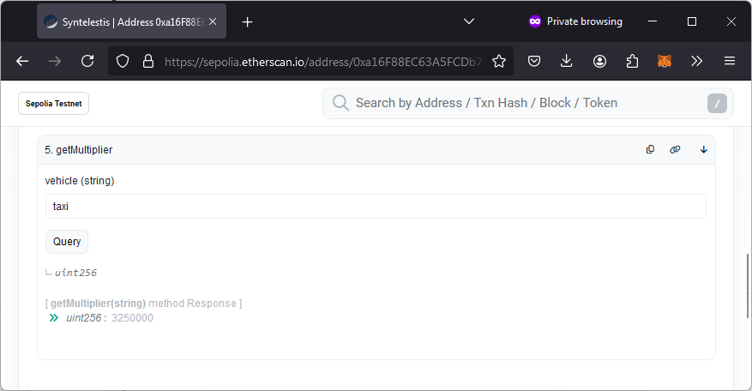

Εικόνα 14: Απάντηση μετά την αλλαγή της τιμής

Βλέπουμε πως μας επιστρέφει την τιμή 3250000 (δηλαδή 3,25 χρησιμοποιώντας 6 δεκαδικά) που είναι και η προεπιλεγμένη τιμή με την οποία αρχικοποιείται το smart contract.

### Εκτέλεση του smart contract CostCalculation

Για την εκτέλεση του smart contract αυτού, πρέπει πρώτα να του δώσουμε τη διεύθυνση του smart contract CostCalculation, ώστε να γνωρίζει με ποιους συντελεστές θα κάνει τις πράξεις.

Πηγαίνουμε στο περιβάλλον του Sepolia Testnet στη διεύθυνση που έχουμε αναπτύξει το συμβόλαιο Syntelestis ή από την αρχική σελίδα κάνουμε αναζήτηση με τη διεύθυνσή του (0xFC520284867A7A20D7B45A8a04aae93aA764b4Cc) και επιλέγουμε τα κουμπιά [Contract] και κατόπιν [Write Contract]:

[https://sepolia.etherscan.io/address/0xFC520284867A7A20D7B45A8a04aae93aA764b4Cc#readContract](https://sepolia.etherscan.io/address/0x9A5D796DcCD7c478958f39E184D0a4520611674B#readContract)

Πατάμε στο κουμπί [Write Contract] και κατόπιν στο κουμπί [Connect to Web3] και στο παράθυρο που ανοίγει διαλέγουμε την επιλογή Metamask για να συνδεθούμε με το πορτοφόλι μας.

Πατάμε πάνω στη συνάρτηση “**setSyntelestisKlisis**” και στην παράμετρο “**_syntelesis**” που ανοίγει από κάτω δίνουμε την τιμή “ **0xa16F88EC63A5FCDb7B854646F05dC7C7116Af4D0**” (χωρίς τα εισαγωγικά) που είναι η διεύθυνση που έχει αναπτυχθεί το smart contract “Syntelestis”

Πατάμε το κουμπί [Write]

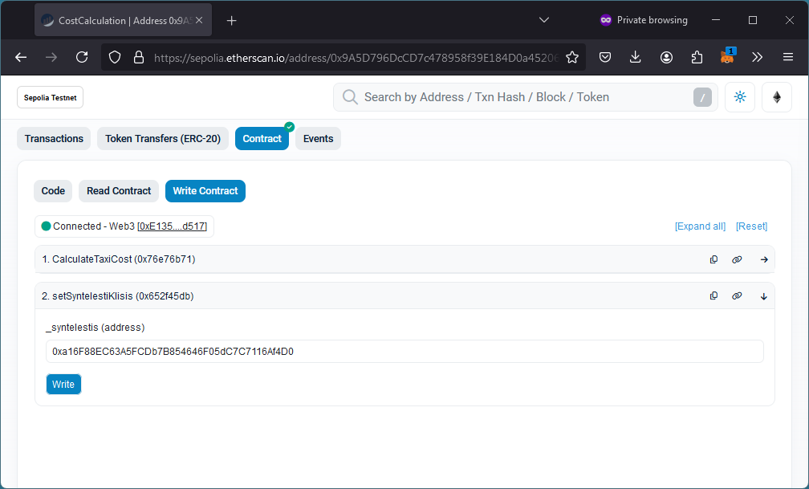

Εικόνα 15: Κλήση της setSyntelestisKlisis

Βλέπουμε πως ανοίγει το παράθυρο από το extension του Metamask για να μας πληροφορήσει πως θα πρέπει να πληρώσουμε τα αντίστοιχα Gas fees (Εικόνα 16Εικόνα 13)

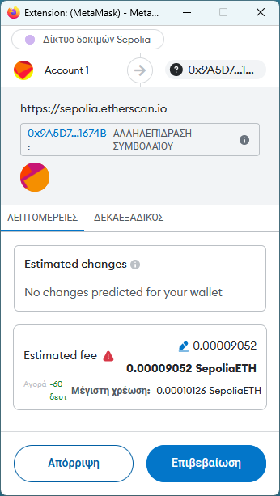

Εικόνα 16: Πληρωμή κόστους συναλλαγής Gas + Transaction Fees

Μόλις πατήσουμε το κουμπί επιβεβαίωση γίνεται η συναλλαγή (εφόσον μπορούμε να την πληρώσουμε) και μας εμφανίζεται στο προηγούμενο παράθυρο ένα νέο κουμπί [View your transaction]

Για να υπολογίσουμε τώρα το κόστος μιας διαδρομής, χωρίς να κρατήσουμε αποθηκευμένα τα στοιχεία (τμήματα αποστάσεων, κλίσεις, τιμή καυσίμων και κόστος), πάμε το κουμπί [Read Contract] και κατόπιν στο κουμπί [Connect to Web3] και στο παράθυρο που ανοίγει διαλέγουμε την επιλογή Metamask για να συνδεθούμε με το πορτοφόλι μας.

Πατάμε πάνω στη συνάρτηση “**GetTaxiCost**” και στις παραμέτρους “**entosMikriApostasi**”, “**entosMegaliApostasi**”, “**ektosMikriApostasi**”, “**ektosMegaliApostasi**” δίνουμε τις τιμές: 8000000, 9000000, 4000000, 3000000, 1986000, προκειμένου να υπολογίσουμε το κόστος μιας διαδρομής με κόστος καυσίμων 1,986€/lt (όλοι οι αριθμοί είναι με 6 δεκαδικά ψηφία).

Πατάμε το κουμπί [Query] και το smart contract μας επιστρέφει το εξής αποτέλεσμα:

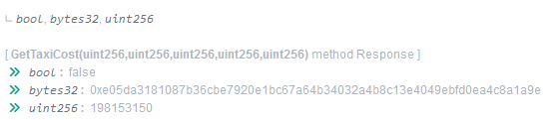

Εικόνα 17: Αποτέλεσμα υπολογισμού κόστους δρομολογίου

Τα αποτελέσματα σημαίνουν τα εξής:

**False**: Πως το αποτέλεσμα και οι παράμετροι του υπολογισμού δεν έχει αποθηκευτεί στο καθολικό .

**0xe05da3181087b36cbe7920e1bc67a64b34032a4b8c13e4049ebfd0ea4c8a1a9e**: Το hash key που δημιουργείται από τη διαδικασία ώστε να μπορεί να το αποθηκεύσει στο καθολικό (το χρησιμοποιεί η συνάρτηση CalculateTaxiCost που εκτελεί και αποθήκευση)

**198153150**: Το κόστος του δρομολογίου 198,153150 (6 δεκαδικά)

## ABI των smart contracts

**Smart contract Syntelestis**

<https://sepolia.etherscan.io/address/0xa16f88ec63a5fcdb7b854646f05dc7c7116af4d0#code>

{"status":"1","message":"OK-Missing/Invalid API Key, rate limit of 1/5sec applied","result":"[{\"inputs\":[],\"stateMutability\":\"nonpayable\",\"type\":\"constructor\"},{\"inputs\":[],\"name\":\"getEktosPoleosMegaliKlisi\",\"outputs\":[{\"internalType\":\"uint256\",\"name\":\"\",\"type\":\"uint256\"}],\"stateMutability\":\"view\",\"type\":\"function\"},{\"inputs\":[],\"name\":\"getEktosPoleosMikriKlisi\",\"outputs\":[{\"internalType\":\"uint256\",\"name\":\"\",\"type\":\"uint256\"}],\"stateMutability\":\"view\",\"type\":\"function\"},{\"inputs\":[],\"name\":\"getEntosPoleosMegaliKlisi\",\"outputs\":[{\"internalType\":\"uint256\",\"name\":\"\",\"type\":\"uint256\"}],\"stateMutability\":\"view\",\"type\":\"function\"},{\"inputs\":[],\"name\":\"getEntosPoleosMikriKlisi\",\"outputs\":[{\"internalType\":\"uint256\",\"name\":\"\",\"type\":\"uint256\"}],\"stateMutability\":\"view\",\"type\":\"function\"},{\"inputs\":[{\"internalType\":\"string\",\"name\":\"vehicle\",\"type\":\"string\"}],\"name\":\"getMultiplier\",\"outputs\":[{\"internalType\":\"uint256\",\"name\":\"\",\"type\":\"uint256\"}],\"stateMutability\":\"view\",\"type\":\"function\"},{\"inputs\":[{\"internalType\":\"uint256\",\"name\":\"value\",\"type\":\"uint256\"}],\"name\":\"setEktosPoleosMegaliKlisi\",\"outputs\":[],\"stateMutability\":\"nonpayable\",\"type\":\"function\"},{\"inputs\":[{\"internalType\":\"uint256\",\"name\":\"value\",\"type\":\"uint256\"}],\"name\":\"setEktosPoleosMikriKlisi\",\"outputs\":[],\"stateMutability\":\"nonpayable\",\"type\":\"function\"},{\"inputs\":[{\"internalType\":\"uint256\",\"name\":\"value\",\"type\":\"uint256\"}],\"name\":\"setEntosPoleosMegaliKlisi\",\"outputs\":[],\"stateMutability\":\"nonpayable\",\"type\":\"function\"},{\"inputs\":[{\"internalType\":\"uint256\",\"name\":\"value\",\"type\":\"uint256\"}],\"name\":\"setEntosPoleosMikriKlisi\",\"outputs\":[],\"stateMutability\":\"nonpayable\",\"type\":\"function\"},{\"inputs\":[{\"internalType\":\"string\",\"name\":\"vehicle\",\"type\":\"string\"},{\"internalType\":\"uint256\",\"name\":\"value\",\"type\":\"uint256\"}],\"name\":\"setMultiplier\",\"outputs\":[],\"stateMutability\":\"nonpayable\",\"type\":\"function\"}]"}

**Smart contract CostCalculation**

<https://sepolia.etherscan.io/address/0xfc520284867a7a20d7b45a8a04aae93aa764b4cc#code>

{"status":"1","message":"OK-Missing/Invalid API Key, rate limit of 1/5sec applied","result":"[{\"anonymous\":false,\"inputs\":[{\"indexed\":false,\"internalType\":\"bytes32\",\"name\":\"\",\"type\":\"bytes32\"}],\"name\":\"costCalculated\",\"type\":\"event\"},{\"inputs\":[{\"internalType\":\"uint256\",\"name\":\"entosMikriApostasi\",\"type\":\"uint256\"},{\"internalType\":\"uint256\",\"name\":\"entosMegaliApostasi\",\"type\":\"uint256\"},{\"internalType\":\"uint256\",\"name\":\"ektosMikriApostasi\",\"type\":\"uint256\"},{\"internalType\":\"uint256\",\"name\":\"ektosMegaliApostasi\",\"type\":\"uint256\"},{\"internalType\":\"uint256\",\"name\":\"fuelPrice\",\"type\":\"uint256\"}],\"name\":\"CalculateTaxiCost\",\"outputs\":[{\"internalType\":\"bytes32\",\"name\":\"\",\"type\":\"bytes32\"},{\"internalType\":\"uint256\",\"name\":\"\",\"type\":\"uint256\"}],\"stateMutability\":\"nonpayable\",\"type\":\"function\"},{\"inputs\":[{\"internalType\":\"uint256\",\"name\":\"entosMikriApostasi\",\"type\":\"uint256\"},{\"internalType\":\"uint256\",\"name\":\"entosMegaliApostasi\",\"type\":\"uint256\"},{\"internalType\":\"uint256\",\"name\":\"ektosMikriApostasi\",\"type\":\"uint256\"},{\"internalType\":\"uint256\",\"name\":\"ektosMegaliApostasi\",\"type\":\"uint256\"},{\"internalType\":\"uint256\",\"name\":\"fuelPrice\",\"type\":\"uint256\"}],\"name\":\"GetTaxiCost\",\"outputs\":[{\"internalType\":\"bool\",\"name\":\"\",\"type\":\"bool\"},{\"internalType\":\"bytes32\",\"name\":\"\",\"type\":\"bytes32\"},{\"internalType\":\"uint256\",\"name\":\"\",\"type\":\"uint256\"}],\"stateMutability\":\"view\",\"type\":\"function\"},{\"inputs\":[{\"internalType\":\"bytes32\",\"name\":\"key\",\"type\":\"bytes32\"}],\"name\":\"GetTaxiCostWithKey\",\"outputs\":[{\"internalType\":\"bool\",\"name\":\"\",\"type\":\"bool\"},{\"internalType\":\"uint256\",\"name\":\"\",\"type\":\"uint256\"}],\"stateMutability\":\"view\",\"type\":\"function\"},{\"inputs\":[{\"internalType\":\"contract Syntelestis\",\"name\":\"_syntelestis\",\"type\":\"address\"}],\"name\":\"setSyntelestiKlisis\",\"outputs\":[],\"stateMutability\":\"nonpayable\",\"type\":\"function\"},{\"inputs\":[],\"name\":\"syntelestis\",\"outputs\":[{\"internalType\":\"contract Syntelestis\",\"name\":\"\",\"type\":\"address\"}],\"stateMutability\":\"view\",\"type\":\"function\"}]"}

## Κώδικας των smart contracts

// SPDX-License-Identifier: MIT

pragma solidity ^0.8.0;

/**************************************************************************************

* Καθορισμός παραμέτρων Κόστους αναλόγως την κλίση της οδού από τον πίνακα στο link

* https://www.e-nomothesia.gr/kat-ekpaideuse/koine-upourgike-apophase-50025-2018.html

* Πίνακας "Ε.Δ.Χ. όχημα"

* Ο υπολογισμός γίνεται με πολύ απλοποιημένη μορφή...

**************************************************************************************/

contract Syntelestis {

address private owner;

// Define fixed-point math scale (6 decimals)

uint256 private constant SCALE = 1e6;

// Mapping for data storage

mapping(string => mapping(string => uint256)) private syntelestis;

constructor() {

unchecked {

// Αρχικές τιμές από τον πίνακα "Ε.Δ.Χ. όχημα" στο link

// https://www.e-nomothesia.gr/kat-ekpaideuse/koine-upourgike-apophase-50025-2018.html

owner = msg.sender;

syntelestis["ektos"]["mikri"] = 0.90e6;

syntelestis["ektos"]["megali"] = 1.00e6;

syntelestis["entos"]["mikri"] = 1.10e6;

syntelestis["entos"]["megali"] = 1.20e6;

syntelestis["multiplier"]["taxi"] = 1.11e6;

syntelestis["multiplier"]["small bus"] = 1.00e6;

syntelestis["multiplier"]["big bus"] = 1.00e6;

}

}

function setEktosPoleosMikriKlisi(uint256 value) public {

syntelestis["ektos"]["mikri"] = value;

}

function getEktosPoleosMikriKlisi() public view returns (uint256) {

return syntelestis["ektos"]["mikri"];

}

function setEktosPoleosMegaliKlisi(uint256 value) public {

syntelestis["ektos"]["megali"] = value;

}

function getEktosPoleosMegaliKlisi() public view returns (uint256) {

return syntelestis["ektos"]["megali"];

}

function setEntosPoleosMikriKlisi(uint256 value) public {

syntelestis["entos"]["mikri"] = value;

}

function getEntosPoleosMikriKlisi() public view returns (uint256) {

return syntelestis["entos"]["mikri"];

}

function setEntosPoleosMegaliKlisi(uint256 value) public {

syntelestis["entos"]["megali"] = value;

}

function getEntosPoleosMegaliKlisi() public view returns (uint256) {

return syntelestis["entos"]["megali"];

}

function setMultiplier(string calldata vehicle, uint256 value) public {

syntelestis["multiplier"][vehicle] = value;

}

function getMultiplier(string calldata vehicle)

public

view

returns (uint256)

{

return syntelestis["multiplier"][vehicle];

}

}

/***********************************************************

* Υπολογισμός Κόστους Δρομολογίου

*----------------------------------------------------------

* Για να γίνει κλήση των συναρτήσεων πρέπει να καλέσουμε

* αρχικά την setSyntelestiKlisis με παράμετρο τη διεύθυνση

* κάποιου contract Syntelestis, ώστε να γνωρίζει τους

* συντελεστές κλίσης του δρόμου.

* Μετά μπορούμε να καλέσουμε τις συναρτήσεις

* CalculateTaxiCost για να υπολογίσουμε πόσο κοστίζει μια

* διαδρομή (και να αποθηκεύσουμε το αποτέλεσμα).

* GetTaxiCost για να υπολογίσουμε πόσο κοστίζει μια

* διαδρομή (χωρίς όμως να αποθηκεύσουμε το αποτέλεσμα).

* GetTaxiCostWithKey για να πάρουμε το κόστος κάποιου

* υπολογισμένου δρομολογίου με βάση το κλειδί

* (εάν το είχαμε υπολογίσει εμείς)

***********************************************************/

contract CostCalculation {

event costCalculated(bytes32);

uint256 private constant SCALE = 1e6;

struct CalculationData {

address owner;

uint256 syntelestisEntosMikri;

uint256 syntelestisEntosMegali;

uint256 syntelestisEktosMikri;

uint256 syntelestisEktosMegali;

uint256 syntelestisMultiplier;

uint256 apostasiEntosMikri;

uint256 apostasiEntosMegali;

uint256 apostasiEktosMikri;

uint256 apostasiEktosMegali;

uint256 fuelPrice;

uint256 calculatedCost;

}

// Για να αποθηκεύουμε τα data

mapping(bytes32 => CalculationData) private data;

// Για να γνωρίζουμε αν έχει υπολογιστεί το κόστος

mapping(bytes32 => bool) private dataExists;

//Προσωρινή αποθήκευση των συντελεστών με τους οποίους θα γίνουν οι υπολογισμοί κόστους

Syntelestis public syntelestis;

function setSyntelestiKlisis(Syntelestis _syntelestis) public {

syntelestis = _syntelestis;

}

//Υπολογισμός του κόστους μιας διαδρομής TAXI

function GetTaxiCost(

uint256 entosMikriApostasi,

uint256 entosMegaliApostasi,

uint256 ektosMikriApostasi,

uint256 ektosMegaliApostasi,

uint256 fuelPrice

)

public view returns (bool, bytes32, uint256)

{

unchecked {

Syntelestis temp = syntelestis;

CalculationData memory hashdata = CalculationData(

msg.sender,

temp.getEntosPoleosMikriKlisi(),

temp.getEntosPoleosMegaliKlisi(),

temp.getEktosPoleosMikriKlisi(),

temp.getEktosPoleosMegaliKlisi(),

syntelestis.getMultiplier("taxi"),

entosMikriApostasi,

entosMegaliApostasi,

ektosMikriApostasi,

ektosMegaliApostasi,

fuelPrice,

0

);

bytes32 key = keccak256(abi.encode(hashdata));

if (dataExists[key]) {

return (true, key, data[key].calculatedCost);

}

//Υπολογισμός του κόστους

uint256 result = 0;

result =

entosMikriApostasi * temp.getEntosPoleosMikriKlisi() +

entosMegaliApostasi * temp.getEntosPoleosMegaliKlisi() +

ektosMikriApostasi * temp.getEktosPoleosMikriKlisi() +

ektosMegaliApostasi * temp.getEktosPoleosMegaliKlisi();

result =

((((result / SCALE) * fuelPrice) / SCALE) *

temp.getMultiplier("taxi")) / SCALE;

return (false, key, result);

}

}

//Ανάκτηση μιας υπολογισμένης διαδρομής (από το hash)

function GetTaxiCostWithKey(bytes32 key)

public

view

returns (bool, uint256)

{

unchecked {

require(dataExists[key], "Key not found in stored calculations");

return (true, data[key].calculatedCost);

}

}

//Υπολογισμός και αποθήκευση του κόστους μιας διαδρομής

function CalculateTaxiCost(

uint256 entosMikriApostasi,

uint256 entosMegaliApostasi,

uint256 ektosMikriApostasi,

uint256 ektosMegaliApostasi,

uint256 fuelPrice

) public returns (bytes32, uint256) {

unchecked {

uint256 syntelestisEntosMikri = syntelestis.getEntosPoleosMikriKlisi();

uint256 syntelestisEntosMegali = syntelestis.getEntosPoleosMegaliKlisi();

uint256 syntelestisEktosMikri = syntelestis.getEktosPoleosMikriKlisi();

uint256 syntelestisEktosMegali = syntelestis.getEktosPoleosMegaliKlisi();

CalculationData memory temp = CalculationData(

msg.sender,

syntelestisEntosMikri,

syntelestisEntosMegali,

syntelestisEktosMikri,

syntelestisEktosMegali,

syntelestis.getMultiplier("taxi"),

entosMikriApostasi,

entosMegaliApostasi,

ektosMikriApostasi,

ektosMegaliApostasi,

fuelPrice,

0

);

bool found;

bytes32 key;

(found, key, temp.calculatedCost) = GetTaxiCost(

entosMikriApostasi,

entosMegaliApostasi,

ektosMikriApostasi,

ektosMegaliApostasi,

fuelPrice

);

if (found == false) {

data[key] = temp;

dataExists[key] = true;

}

emit costCalculated(key);

return (key, temp.calculatedCost);

}

}

}

# Βιβλιογραφία

[1] C. Patrikakis, D. Kogias, and C.-H. Leligkou, “Αλυσίδες Συστοιχιών (Blockchain)Blockchain,” p. 225, 2023, doi: 10.57713/KALLIPOS-171. Available: http://repository.kallipos.gr/handle/11419/9130. [Accessed: Mar. 13, 2024]

[2] “Corda,” *R3*. Available: https://r3.com/products/corda/. [Accessed: Jun. 22, 2024]

[3] “Κοινή Υπουργική Απόφαση 50025/2018 - ΦΕΚ 4217/Β/26-9-2018.” Εθνικό Τυπογραφείο, Sep. 26, 2018. Available: https://www.e-nomothesia.gr/kat-ekpaideuse/koine-upourgike-apophase-50025-2018.html. [Accessed: May 22, 2024]

[4] “Κοινή Υπουργική Απόφαση 53173/2022 - ΦΕΚ 4294/Β/11-8-2022.” Εθνικό Τυπογραφείο, Aug. 11, 2022. Available: https://www.esos.gr/sites/default/files/articles-legacy/fek-2022-tefxos_b-04294-downloaded_-11_08_2022.pdf. [Accessed: Jun. 13, 2024]

[5] “Dubai Blockchain Strategy.” Available: https://www.digitaldubai.ae/initiatives/blockchain. [Accessed: Jun. 20, 2024]

[6] “Blockchain,” *Invest in Estonia*. Available: https://investinestonia.com/business-opportunities/blockchain/. [Accessed: Jun. 22, 2024]

[7] “Digital healthcare,” *e-Estonia*. Available: https://e-estonia.com/programme/digital-healthcare/. [Accessed: Jun. 22, 2024]

[8] “Blockchain and healthcare: the Estonian experience,” *e-Estonia*, Feb. 26, 2018. Available: https://e-estonia.com/blockchain-healthcare-estonian-experience/. [Accessed: Jun. 22, 2024]

[9] T. Li, X. Xiong, G. Zheng, Y. Li, and A. Tolba, “A Blockchain-Based Shared Bus Service Scheduling and Management System,” *Sustainability*, vol. 15, no. 16, Art. no. 16, Jan. 2023, doi: 10.3390/su151612516. Available: https://www.mdpi.com/2071-1050/15/16/12516. [Accessed: Jun. 22, 2024]

[10] R. Jabbar *et al.*, “Blockchain Technology for Intelligent Transportation Systems: A Systematic Literature Review,” *IEEE Access*, vol. 10, pp. 20995–21031, 2022, doi: 10.1109/ACCESS.2022.3149958. Available: https://ieeexplore.ieee.org/document/9706476. [Accessed: Jun. 22, 2024]

[11] G. Anitha, S. Ramesh, V. Mohanavel, S. Diwakaran, and U. Maheswaran, “A Wireless Communication Protocol Enabled School Bus Tracking System using Internet of Things Support,” in *2022 International Conference on Advances in Computing, Communication and Applied Informatics (ACCAI)*, Jan. 2022, pp. 1–6. doi: 10.1109/ACCAI53970.2022.9752566. Available: https://ieeexplore.ieee.org/document/9752566. [Accessed: Jun. 22, 2024]

[12] Μ. Μορφουλάκη, Α. Παπανικολάου, and Κ. Κοτούλα, “Μελέτη για τις αναγκαίες βελτιώσεις του συστήματος μεταφοράς μαθητών, προς το σκοπό της αποτελεσματικής υλοποίησης του σχεδιαζόμενου Σχολείου του 21ου αιώνα: Π5. Σχεδιασμός πιλοτικής εφαρμογής, σε επιχειρησιακό επίπεδο, του βέλτιστου συστήματος διαχείρισης και υλοποίησης μεταφοράς μαθητών: Αριθμός Έκδοσης: ΕΚΕΤΑ – ΙΜΕΤ – ΕΜ – Β – 2011 – 4.” Jun. 2011. Available: http://repository.edulll.gr/edulll/handle/10795/1543. [Accessed: Jun. 12, 2024]

[13] Δ. Αναγνωστοπούλου, Μ. Μορφουλάκη, and Α. Παπανικολάου, “Μελέτη για τις αναγκαίες βελτιώσεις του συστήματος μεταφοράς μαθητών, προς το σκοπό της αποτελεσματικής υλοποίησης του σχεδιαζόμενου Σχολείου του 21ου αιώνα: Π4. Διαμόρφωση και αξιολόγηση εναλλακτικών προτεινόμενων συστημάτων διαχείρισης και υλοποίησης της μεταφοράς μαθητών: Αριθμός Έκδοσης: ΕΚΕΤΑ – ΙΜΕΤ – ΕΜ – Β – 2011 – 3.” Apr. 2011. Available: http://repository.edulll.gr/edulll/handle/10795/1542. [Accessed: Jun. 12, 2024]

[14] Μ. Μορφουλάκη, Π. Ιορδανόπουλος, Α. Σταθακόπουλος, and Κ. Χρυσοστόμου, “Μελέτη για τις αναγκαίες βελτιώσεις του συστήματος μεταφοράς μαθητών, προς το σκοπό της αποτελεσματικής υλοποίησης του σχεδιαζόμενου Σχολείου του 21ου αιώνα: Π3. Πρόβλεψη και ανάλυση του μελλοντικού έργου μεταφοράς μαθητών σε όλες τις περιφέρειες της χώρας για την περίοδο 2011-2014: Αριθμός Έκδοσης: ΕΚΕΤΑ – ΙΜΕΤ – ΕΜ – Β – 2011 – 2.” Feb. 2011. Available: http://repository.edulll.gr/edulll/handle/10795/1541. [Accessed: Jun. 12, 2024]

[15] Δ. Αναγνωστοπούλου and Μ. Μορφουλάκη, “Μελέτη για τις αναγκαίες βελτιώσεις του συστήματος μεταφοράς μαθητών, προς το σκοπό της αποτελεσματικής υλοποίησης του σχεδιαζόμενου Σχολείου του 21ου αιώνα: Π1. Καταγραφή και κριτική ανάλυση του σχετικού υφιστάμενου θεσμικού πλαισίου: Αριθμός Έκδοσης: ΕΚΕΤΑ – ΙΜΕΤ – ΕΜ – Β – 2010 – 4.” Oct. 2010. Available: http://repository.edulll.gr/edulll/handle/10795/1539. [Accessed: Jun. 12, 2024]

[16] C. G. Reddick, G. P. Cid, and S. Ganapati, “Determinants of blockchain adoption in the public sector: An empirical examination,” *IP*, vol. 24, no. 4, pp. 379–396, Dec. 2019, doi: 10.3233/IP-190150. Available: https://www.medra.org/servlet/aliasResolver?alias=iospress&doi=10.3233/IP-190150. [Accessed: May 20, 2024]

[17] “Τι είναι το Ethereum;,” *ethereum.org*. Available: https://ethereum.org/el/what-is-ethereum/. [Accessed: Jun. 20, 2024]

[18] “Hyperledger Fabric.” Available: https://www.hyperledger.org/projects/fabric. [Accessed: Jun. 22, 2024]

[19] “Ethereum Unit Converter | Ether to Gwei, Wei, Finney, Szabo, Shannon etc.” Available: https://eth-converter.com/. [Accessed: Jun. 22, 2024]

[20] D. D. G. Kogias, “Blockchain & Distributed Ledger Technologies”.

[21] S. Nakamoto, “Bitcoin: A Peer-to-Peer Electronic Cash System.” Rochester, NY, Aug. 21, 2008. doi: 10.2139/ssrn.3440802. Available: https://papers.ssrn.com/abstract=3440802. [Accessed: May 19, 2024]

[22] M. Pilkington, “Blockchain Technology: Principles and Applications.” Rochester, NY, Sep. 18, 2015. Available: https://papers.ssrn.com/abstract=2662660. [Accessed: Jun. 13, 2024]

[23] M.-F. Steiu, “Blockchain in education: Opportunities, applications, and challenges,” *First Monday*, Aug. 2020, doi: 10.5210/fm.v25i9.10654

[24] D. Tapscott and A. Tapscott, “Blockchain Revolution: How the Technology Behind Bitcoin Is Changing Money, Business, and the World,” May 2016. Available: https://www.semanticscholar.org/paper/Blockchain-Revolution%3A-How-the-Technology-Behind-Is-Tapscott-Tapscott/2cf79e894671e57fdd9e78e738fd070dd2bde219. [Accessed: Jun. 13, 2024]